天津工业大学

本 科 生 毕 业 论 文

某小区幸福驿站快递管理系统的分析与设计

学 号： 2110610057
姓 名： 郭宇
专 业：信息管理与信息系统
学 院： 经济与管理学院
指导教师： 刘凤英
职 称： 副教授
完成日期： 2025年6月
诚信声明

本人郑重声明：
本人所呈交的毕业论文，是在论文指导教师的指导下，独立进行研究工作所取得的成果。论文由本人独立完成，除文中已经注明引用的内容外，本论文不含任何其他个人或集体已经发表或撰写过的作品成果。本人完全了解本声明的法律结果由本人承担。

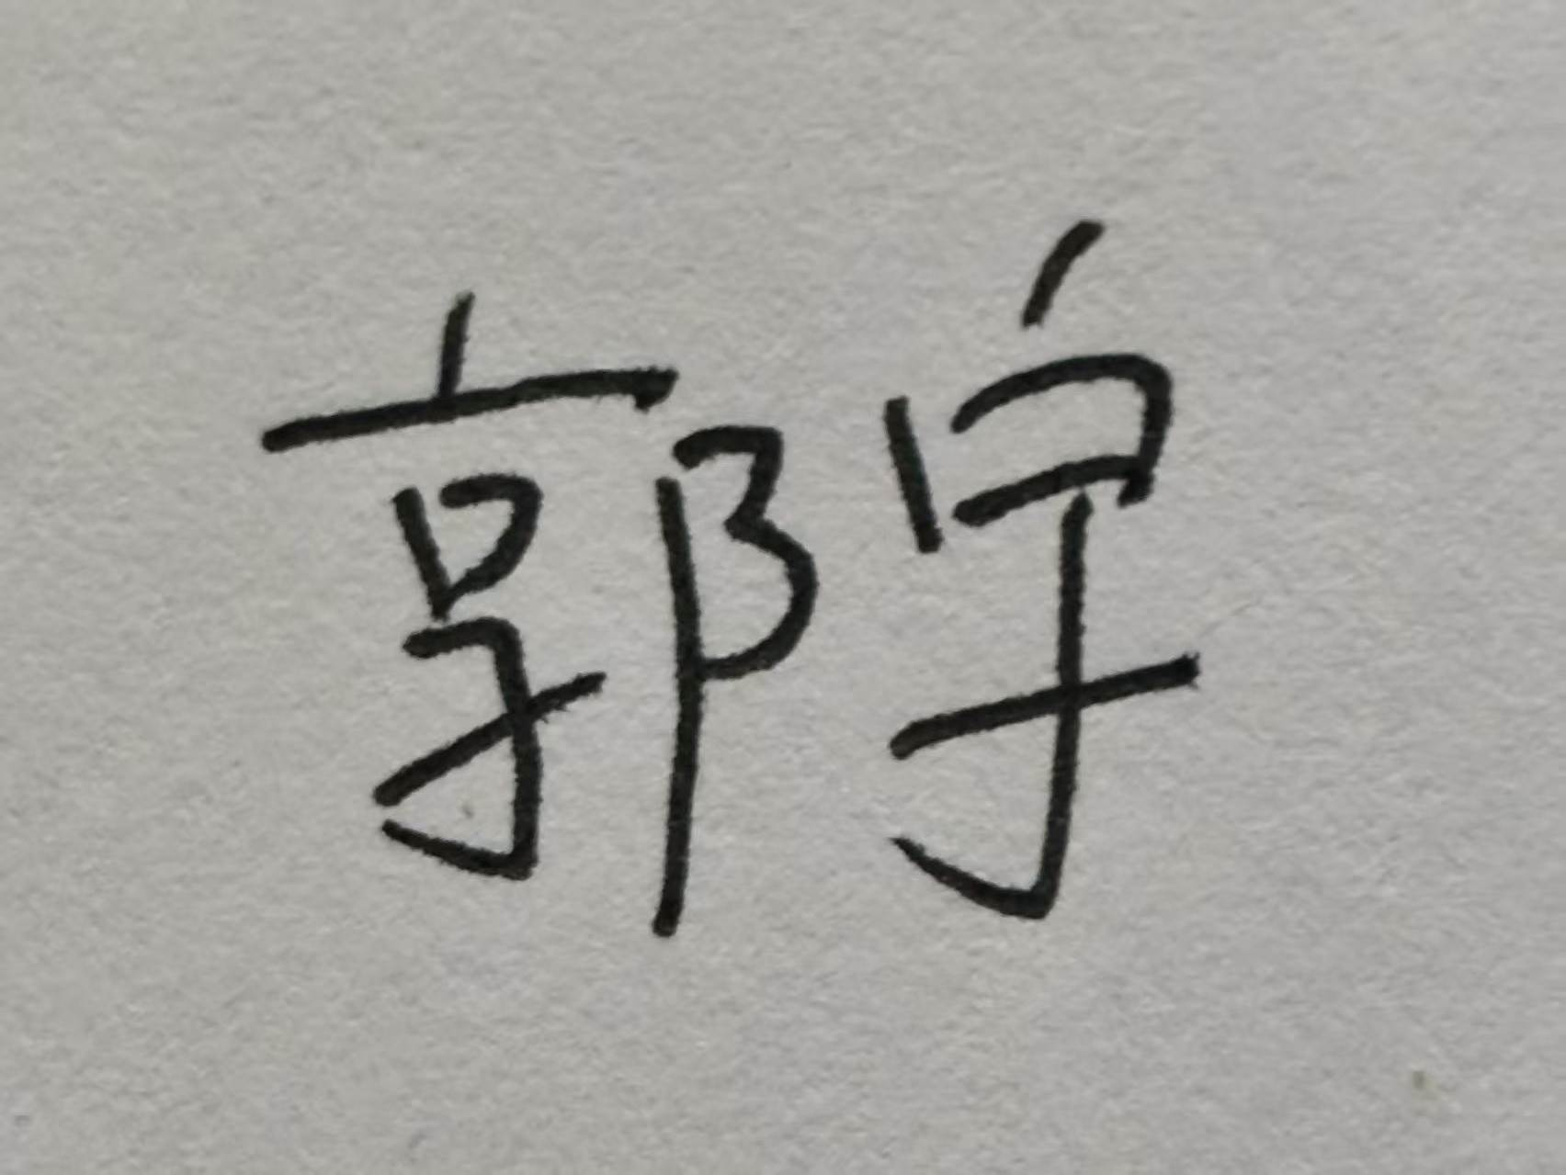
毕业论文作者签名：

日期： 2025年 6 月 3 日

摘 要

随着计算机技术的不断创新与发展，电子商务日趋成熟，网上购物已成为人们购买商品的重要方式，推动物流行业持续升级。然而，传统的快递管理系统已难以满足现代小区居民的需求。因此，基于Web的快递管理系统应运而生，旨在降低小区驿站运营成本，为小区快递管理提供高效支持。
本课题旨在设计与开发一款基于B/S架构的快递信息管理系统，采用了Python、MySQL等工具。该系统主要面向站点员工和小区住户，涵盖以下核心功能模块：(1)账号管理模块：支持员工账号管理、密码修改及用户信息维护，确保系统安全性与稳定性；(2)快递管理模块：具备快递入库、出库及查询功能，实现精准、高效的快递流转管理；(3)数据统计模块：实时统计驿站中快递出入库信息，方便员工了解驿站运营概况；(4)配送管理模块：提供快递上门配送服务，确保包裹安全、及时送达，提高用户体验。
本系统的开发为小区构建了一个高效、便捷的快递管理平台，推动小区物流服务智能化发展，同时提升了快递管理的规范性和用户满意度。

关键词：小区快递；信息系统；B/S架构；模块化设计

ABSTRACT

With the continuous innovation and development of computer technology, e-commerce is becoming more and more mature, online shopping has become an important way for people to buy goods, and promote the logistics industry continues to upgrade. However, the traditional courier management system has been difficult to meet the needs of modern neighborhood residents. Therefore, a Web-based courier management system has emerged, aiming to reduce the operating costs of the community station and provide efficient support for the community courier management.
The aim of this project is to design and develop a courier information management system based on B/S architecture, using Python, MySQL and other tools. The system is mainly for site employees and community residents, covering the following core functional modules: (1) account management module: support for employee account management, password change and user information maintenance, to ensure system security and stability; (2) courier management module: with courier inbound, outbound and query functions, to achieve accurate and efficient courier flow management; (3) statistics module: real-time statistics of courier in the station (3) data statistics module: real-time statistics of courier in the station in and out of the warehouse information, to facilitate staff to understand the operation of the station profile; (4) distribution management module: to provide courier door-to-door delivery service, to ensure that the parcels are safe, timely delivery, and improve the user experience.
The development of this system for the community to build an efficient and convenient courier management platform to promote the intelligent development of community logistics services, while improving the standardization of courier management and user satisfaction.

Key words: Neighborhood express；Information system；B/S architecture；Modular design.

目 录

第一章 绪论 1
1.1系统开发背景及意义 1
1.2国内外研究现状 1
1.3主要内容 2
第二章 系统需求分析 4
2.1需求概述 4
2.2可行性分析 4
2.3功能需求分析 4
2.4非功能需求分析 6
第三章 系统分析 7
3.1系统角色分析 7
3.2用例分析 7
3.3信息流分析 15
3.4活动流分析 18
3.5领域类分析 20
第四章 系统设计 22
4.1系统架构设计 22
4.2系统功能设计 23
4.3数据库设计 23
4.4界面设计 25
第五章 系统实现 28
5.1开发环境 28
5.2 关键技术简介 28
5.3核心功能实现 28
结 论 36
参考文献 37
谢 辞 38

第一章 绪论

1.1系统开发背景及意义
随着电商行业火爆、跨境电商持续火热及政策支持力度加大，我国快递行业业务收入不断增加。根据中国国家邮政局的数据显示，2025年第一季度，邮政行业寄递业务量累计完成 496.4 亿件，同比增长 19.0%。其中，快递业务量累计完成 451.4亿件，同比增长 21.6%^{[1]}。
然而，大量资源的投入与快递需求之间的不匹配，使快递末端配送服务的问题日益严重。尤其是在小区内部，“最后一公里”配送——即从快递中转站到住户家门口的环节常常成为物流链中最为关键且成本最高的一段^{[2]}。同时，各类快递业务不断深入社区，导致与小区环境之间的冲突愈演愈烈。快递运营过程中暴露出的卫生、环境和安全等问题，也逐渐对居民的日常生活产生了显著影响^{[3]}。
目前绝大多数小区中的快递站点较为传统，没有充分利用现有的信息技术。特别是对于某小区——一个中老年人居多的小区。随着年龄的增长，不少中老年人存在行动不便和数字鸿沟的问题，某小区快递服务面临的现实问题，严重影响着小区住户对于整个快递购物的体验^{[4]}，而小区快递驿站的应用和配送上门服务的启用，可以有效缓解社区配送服务与小区居民实际需求的矛盾。本文分析了现有的小区末端配送服务的流程，以某小区为研究对象，设计并实现了该小区自己的幸福驿站，改进了末端配送服务流程，提升了小区配送服务资源的利用效率。

1.2国内外研究现状
1.2.1国内研究现状
国内涉及快递管理系统的相关研究，主要聚焦在新技术与网络的整合应用方面，研究者力图实现对快递运输环节中各类物资信息的实时跟踪、定位和数据搜集^{[5]}，新型终端设备亦被重视起来，开发以Android及其他多平台操作系统为基础的APP，可依靠系统推送实时数据，让用户迅速获取相关快递的准确资讯。依靠这样的手机端应用，用户不仅可轻松地查询快递订单并拿到位置信息，还能顺利完成各项快递业务操作，提升了用户体验及服务效率^{[6]}，还有一个研究热点是系统的对接、融合以及数据分析和挖掘，把快递管理系统和企业办公相融合，在让系统数据安全得到保障的前提下开放对应的远程调用接口，最终跟电子商务平台实现对接。其中，中通快递成立了信息技术中心，开发了借助互联网的快递信息平台，实现了快递、物流等各类服务的综合管控，而顺丰快递建立起“IT持续革新”的理念，采用不断研发新型信息技术解决方案的做法，促使工作效率及客户满意度提高。

1.2.2国外研究现状
国外发达国家在快递管理系统方面拥有很多可资借鉴的先进经验。美国UPS、联邦快递等大型快递企业都建立了相应的快递管理系统，并通过逐步完善系统功能和技术手段，提升了企业的竞争力和服务质量。日本的佐川、EMS 等企业也一直对快递管理系统进行着不断改进和升级，以稳定提高企业管理效率和服务水平。
同时，国外的一些研究致力于将快递管理系统与人工智能相结合，提高系统的自动化和智能化水平^{[7]}。例如，有研究人员开发了一种基于机器学习算法的快递路径规划系统，能够根据历史数据和实时交通情况给出最优的配送路线。目前也已经有一些国际学术交流活动涉及到了快递管理系统的研究^{[8]}。例如IEEE 国际会议就曾经邀请普渡大学的研究者来分享其自主研发的快递管理系统，该系统采用了人工智能技术和物流大数据分析手段，提高了快递业务的排产、运输等环节的效率。此外，国际学术期刊《国际物流与物流工程》也曾刊登过有关快递管理系统的学术论文，旨在促进国际学术界对该领域的研究和交流。

1.3主要内容
本文以某小区为例，通过实地走访、浏览文献等方式分析了该小区内的快递流程，同时结合该小区的实际环境来完成快递流程优化，分析并设计了该小区自己的幸福驿站快递管理系统。全文采用了UML 建模方法和模块化思想对系统进行分析与设计，实现了基于 B/S架构的快递管理系统，系统主要实现了以下功能:
(1) 对系统中的快递信息进行管理，包括快递入库、快递出库、查询快递、删除快递
等快递业务活动。
(2) 快递入库时系统会自动生成取件码，便于快递出库和配送。
(3) 用户既可以选择在驿站里登录系统输入取件码进行自助取件，也可以选择请求代
取，由配送员进行上门服务。
(4) 可以查看驿站中每个快递的入库和出库记录，同时统计驿站每个月的快递入库及
出库数量。
全文共分为六个章节，每个章节的内容安排如下:
第一章是绪论，叙述系统的开发背景和意义，分析国内外研究快递管理系统的现状，最后介绍本文的主要内容以及各章节内容安排。
第二章给出了需求分析，从用户、配送员、站点员工的角度来分析系统需求问题，对小区快递的现有流程进行了优化，明确系统应具备的功能需求与非功能需求。
第三章为系统分析，根据第二章给出的需求分析结果，采用模块化设计思想和UML建模语言，从系统用例、信息流以及活动流等多个方面对系统进行了全面建模和分析，为后续的系统设计与实现奠定了理论基础。
第四章则是系统设计，基于本文前面的分析结果来对系统进行总体的架构设计、功能设计、数据库设计以及系统的界面设计，旨在构建一个方便、稳定且易于扩展的快递管理系统。
第五章为系统实现，依托上文的系统设计方案，开展系统的具体实现工作。首先，简要介绍了系统开发过程中的开发环境以及采用的关键技术。在系统开发完成后，针对系统的各项功能、性能和稳定性进行了全面测试，确保系统可以正常使用。
最后是总结与反思，回顾分析了本快递管理系统中的优点和不足，并对驿站的未来进行展望。

第二章 系统需求分析

2.1需求概述
本文所设计的快递管理系统主要是服务于某小区用户，目的是构建一个能够及时发布消息、处理业务活动、合理配置资源的快递信息管理系统，以提高快递管理效率和驿站的服务质量。除此之外，本系统还提供了请求代取服务的功能，用户只需在查询到目标快递之后点击请求代取按钮，快递将由配送员进行上门配送服务。

2.2可行性分析
系统的可行性分析主要涉及技术、经济和操作等多个方面。其目的是评估项目本身是否值得实施以及是否具有实际操作的可能性。本文将从这三个角度出发，深入探讨系统目标能否顺利实现的问题。
2.2.1技术可行性
该系统的开发以Python、MySQL、HTML和CSS等核心技术为依托，采用Python多样的第三方库，得以快速构建系统的核心模块；而MySQL成熟可靠的数据库管理能力，让各类数据的存储与处理都能顺利进行。同时，系统借助HTML和CSS营造出既规整又有吸引力的界面，极大程度地提升了系统用户的体验；借助强大且易用的VS Code，在编码跟调试阶段实现了高效合作，完成多轮系统测试之后，系统的兼容性与扩展性都表现得相当不错，完全有能力应对未来不断增多的功能需求，从技术实际达成的角度讲，此系统的开发手段是绝对可行的。
2.2.2经济可行性
经济可行性主要是分析快递系统能给某小区带来的经济效益情况。本文开发的快递管理系统操作简单、界面清晰，权限设置也比较合理。所需的软件资源大多可以免费获得，因此在一定程度上降低了人工和资金方面的投入。总体来看，由于开发成本较低，硬件要求不高，人力资源投入也比较有限，经济上看这套系统是比较可行的。
2.2.3操作可行性
在设计快递管理信息系统时，系统十分重视驿站员工和用户的实际使用习惯与体验，整个界面保持简洁直观，各个功能模块也很清晰^{[9]}，这样一来，用户不用花很多时间培训就能迅速上手。再加上前期的用户调研和测试，系统不断的进行改进和优化了操作流程，以满足不同角色的需求。总体来看，系统在操作方面表现良好，开发起来是切实可行的。

2.3功能需求分析
系统功能需求分析是整个开发设计阶段的关键步骤，系统能不能有效运转并长期使用，很大程度上是由初期对各项功能需求的透彻调查决定的，只有对需求进行充分精确、深入的分析，才能为后续的设计打下牢固的基础，既满足用户当下实际需求，又能增进体验与满意度，在对快递管理系统的开发中，前期对功能需求进行分析尤为要紧，这既有利于清晰设计方向，还能保证系统在实际运用中跟驿站的工作流程紧密贴合，以此提升整体的工作效率与管理水平

2.3.1系统管理员需求分析
系统管理员是系统中拥有最高级别权限的管理者，不仅负责管理各类系统使用者的账号，还负责系统的日常维护，监控与操作日志管理，从而确保整个系统保持稳定、高效的运行。经过分析，系统管理员对系统的主要功能需求如下：
(1) 账号管理。由于系统管理员拥有最高级别的权限，可以管理和维护系统其他角色的账号和密码，从而确保整个系统安全稳定地运行。
(2) 快递查询。系统管理员拥有对驿站内所有快递信息进行查询和修改的权限，从而确保快递数据准确无误，提升驿站管理效率。
(3) 快递出入库记录管理。系统管理员拥有追溯和修改所有快递入库及出库记录的权限，以确保各项出入库记录的真实完整。
(4) 快递代取管理。系统管理员拥有查看所有快递代取订单的权限，能够掌握订单处理进度，以确保快递代取服务的高效运转。

2.3.2员工需求分析
员工不仅是快递管理系统的使用者，更是系统的管理者，需要利用系统来提高快递管理效率，降低快递管理过程中的成本，还要实时获取快递数据信息。经过分析，员工对系统的功能需求如下：
(1) 员工注册与登录。系统要提供员工的登录和注册功能，实现快递入库的相关流程与操作。方便员工登录并注册自己的账号，然后根据账号进行相关的操作功能。
(2) 快递入库。在有新的快递到站后，员工应该将快递相关信息录入系统中，系统应该将信息存入数据库，并将快递状态标记为“已入库”。同时，生成相应的操作日志，记录录入时间、操作员等信息，完成快递入库操作。
(3) 快递出库。在员工输入收件人姓名或手机尾号搜索到目标快递之后，点击出库按钮让快递出库，系统会更新快递状态并同时生成出库记录用以追踪信息。
(4) 快递查询。系统能够为员工提供所要查询快递的快递信息和状态展示。
(5) 快递数据管理。系统要实时保存和维护快递数据以及各种操作记录，方便员工实时获取系统中的快递信息。

2.3.3配送员需求分析
配送员是系统的主要使用者，主要是利用系统提高快递配送的效率，降低快递配送过程中的成本。经过分析，配送员对系统的功能需求如下：
(1) 个人信息管理。系统要提供配送员的登录和注册功能，同时配送员可以在系统界面中修改个人资料和密码。
(2) 订单展示。系统能够为配送员提供所有配送订单中的快递信息和状态展示，方便配送员进行自助抢单。
(3) 自助抢单。当系统中存在配送订单时，应该允许配送员主动选择订单任务并执行。
(4) 快递代取。在配送员接取订单后系统会提供目标快递的相关信息，配送员在驿站中根据目标快递信息取出快递后，就可以开始上门配送服务。

2.3.4用户需求分析
小区住户是系统的次要使用者，也是系统服务的享用者。用户虽然没有和员工一样的权限，但基本的快递操作活动也是必须的。经过分析，用户对系统的功能需求如下：
(1)个人信息管理。用户可以在系统界面中修改个人资料和密码。
(2)快递查询。用户可以在本系统中输入相关快递的取件码来查询目标快递及相关信息。
(3)自助取件。用户可以选择在本系统中输入目标快递的取件码和手机尾号来进行自助取件操作，在取件操作完毕后，系统会自动将快递状态标记为出库，生成并保存相应取件记录。
(4)请求代取。用户也可以选择在查询到目标快递后选择请求代取，快递将会转交给配送员进行上门配送服务。

2.4非功能需求分析
上一节对系统的功能需求进行了分析，本节将对系统的非功能需求进行分析。
- 系统性能需求
由于不同的角色会登录到不同的子系统之中，为使系统能稳定运行，必须确保在员工执行各项快递操作时不会对其它子系统的运行造成任何干扰。同时，系统中存储着大量的快递数据，还要确保在数据量不断扩增的情况下，仍然可以保持高效的查询和写入性能^{[10]}。
- 系统安全需求
系统中存储着大量快递数据、用户信息及出入库记录，不仅需要采用安全且可靠的网络通信协议来保护小区住户的信息及相关数据，还必须对这些数据进行加密处理，以确保信息的高度安全性^{[11]}。尤其在系统运行外部代码时，应配置严格的安全防护措施，从而有效降低潜在风险。
- 可扩展性需求
本系统在结构上采用了模块化设计，使得在系统上线运行之后，能够根据小区住户的实际使用体验灵活引入新业务功能，从而不断提升驿站的整体服务水平^{[12]}。
- 界面优化需求
由于某小区居民以中老年人为主，系统界面的设计应该注重便捷与直观，应采用简洁明了的导航菜单和操作入口，确保小区住户能够迅速找到所需功能，以提升系统使用体验。

第三章 系统分析

3.1系统角色分析
在系统分析中，角色实际上代表了目标用户的抽象形象。我们可以通过研究这些角色，先确定主要的用户群体，并总结他们的基本特征，这为后续更深入的需求探讨打下了基础^{[13]}。接下来，本文从各个角色的角度出发，详细了解他们对系统功能的真正需求，并逐步构建出一个完整的需求模型，以便系统设计更好地贴合实际使用场景。
使用本快递管理系统的主要角色有系统管理员、员工、配送员和用户，各角色的使用权限和分析见下表3-1。
表3-1 系统角色表
角色 | 说明
系统管理员 | 系统中有最高级别权限的管理者，可以管理其他角色的用户权限。能够对系统中各类数据进行管理，维护系统的正常运行。
员工 | 系统的主要使用者。登录系统后可以在系统中进行快递入库、出库管理，以及对这些数据进行管理。
配送员 | 系统的主要使用者。登录系统后可以在配送管理页面主动选择配送订单并开始配送。
用户 | 系统的次要使用者。登录系统后既可以利用取件码查询快递，进而自助取件，也可以选择请求快递代收，等待配送员进行上门配送服务。

3.2用例分析
用例分析在系统分析中起着至关重要的作用。通过识别所有参与者及其互动场景，不仅能核查和完善系统中每个参与者的系统需求，还能为后续的系统设计提供坚实的依据^{[14]}。
本系统的使用者主要包括系统管理员、用户、员工和配送员，准确识别与这些角色相关的用例对于后续的系统分析至关重要。因此，本文将分别从这几类使用者的角度出发，深入分析他们的具体需求，并通过用例图构建出系统功能需求的整体模型，对于部分关键用例，还将进行详细阐述，以确保需求定义的精准与清晰。

3.2.1系统管理员用例分析
作为拥有系统最高权限的关键角色，系统管理员不仅负责管理各类系统使用者的权限，还承担着处理系统中所有快递数据及审阅各项快递操作日志的重要任务，从而确保整个系统保持稳定、高效的运行。
经过分析，系统管理员的用例图如图 3-1 所示。为了确保系统安全，系统管理员在进行任何操作前都必须先登录，凭借其最高级别的权限，可以对所有系统使用者的账号进行管理。同时，系统管理员还需要实时监控系统运行状态，包括查看各类快递操作日志、系统错误日志及系统性能数据，从而及时发现并解决系统出现的异常，确保系统保持稳定、高效的运转。

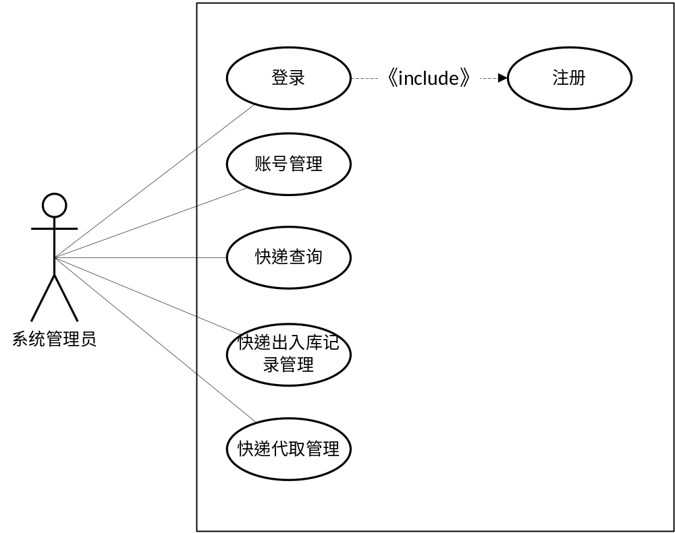
图3-1 系统管理员用例概要图

在上述的用例分析中，系统管理员主要关注的是快递出入库相关的操作日志。通过快递查询界面，管理员可以查看所有已完成入库和出库的快递数据，并可根据操作人、取件码等快递信息精准追踪快递记录，从而确保系统操作的透明和数据的准确性，下面是系统管理员的关键用例分析：
账号管理中添加新员工用例详细的展开描述如表3-2所示：
表3-2 添加新员工用例展开表
用例名称 | 添加新员工
参与者 | 系统管理员
前置条件 | 系统管理员已登录
后置条件 | 系统添加员工成功，系统保存员工信息
主事件流
参与者动作 | 系统行为
续表3-2 添加新员工用例展开表
1. 系统管理员点击进入添加员工界面  2. 在员工信息表中填入员工信息并点击提交按钮 | 1.1 系统显示空白员工信息表  2.1 系统将填入的员工信息保存到数据库内并提示添加新员工成功。
备选事件流
2a. 系统提示“员工信息不能为空”，返回编辑界面

修改入库记录用例的展开描述如表3-3所示：
表3-3 修改入库记录用例展开表
用例名称 | 修改入库记录
参与者 | 系统管理员
前置条件 | 系统管理员已登录且目标入库记录存在
后置条件 | 系统修改入库记录成功
主事件流
参与者动作 | 系统行为
1. 系统管理员点击进入入库记录查询界面  2. 在关键词搜索框中输入目标快递的相关信息  3. 点击目标快递的入库记录  4. 系统管理员修改目标入库记录的信息并保存 | 1.1 系统显示快递关键词搜索框  2.1 系统在数据库中搜索并展示目标快递的入库记录  3.1 系统展示入库记录修改界面  4.1 系统保存更新后的入库记录
备选事件流
2a. 无法搜索到目标入库记录，返回输入关键词检索界面

3.2.2员工用例分析
员工不仅是系统的主要使用者，还是快递信息的管理者，因此系统应满足员工对快递管理的基本功能需求，在此基础上进行下一步的分析与设计。
经过分析，员工的用例图如图3-2所示。员工第一次登录系统前需要进行注册，如果已经注册，忘记密码也可以找回。在本系统中，员工不仅可以方便地管理和查看快递相关数据，还能够完成快递入库和出库操作。同时为了了解驿站的运营状况，系统还支持员工查看当月快递入库和出库的统计数据。

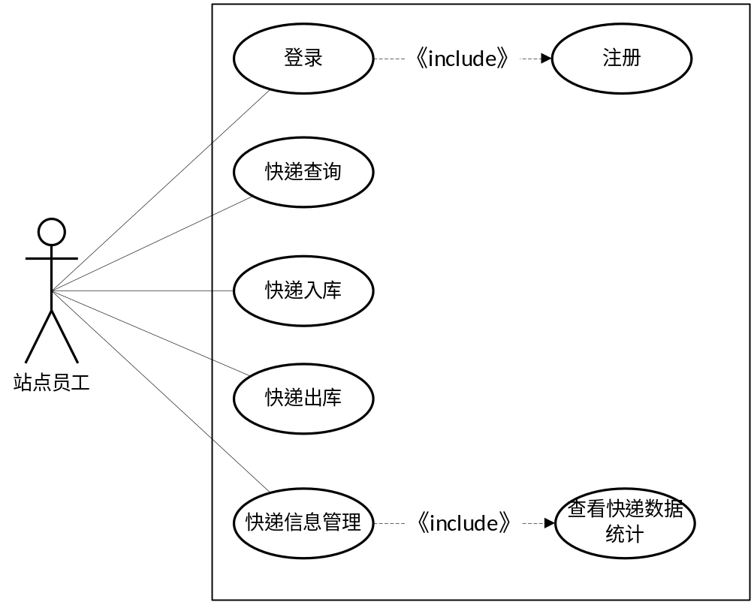
图3-2 员工用例概要图

员工对快递的管理主要通过一系列快递业务流程来实现。在快递入库时，员工需输入快递单号和相关信息并录入到系统中，系统随后将这些数据存储在数据库中，并自动生成一个唯一的取件码^{[15]}。同时，在快递完成入库和出库操作后，系统还会生成对应的出入记录并保存，确保快递数据的完整和业务流程可追溯。下面是快递入库和出库的用例分析：
快递入库用例详细的展开描述如表3-4所示。
表3-4 快递入库用例展开表
用例名称 | 快递入库
参与者 | 员工
前置条件 | 员工已登录
后置条件 | 快递成功入库，系统保存快递信息
主事件流
参与者动作 | 系统行为
续表3-4 快递入库用例展开表
1. 员工点击“快递入库”按钮  2. 员工输入快递相关信息  3. 用户点击“确认录入” | 1.1 系统显示快递入库界面  2.1 系统实时保存草稿  3.1 系统将快递及其数据保存到数据库中，并生成对应的入库记录
备选事件流
3a. 快递信息为空
1. 系统提示“快递信息不能为空”，返回编辑界面
业务规则
- 每个已入库的快递都会对应一条快递记录

快递出库用例详细的展开描述如表3-5所示。
表3-5 快递出库用例展开表
用例名称 | 快递出库
参与者 | 员工
前置条件 | 员工已登录且快递成功入库
后置条件 | 快递成功出库，系统保留出库记录
主事件流
参与者动作 | 系统行为
1. 员工点击“快递出库”按钮  2. 员工输入收件人姓名或手机号  3. 员工点击“出库” | 1.1 系统显示快递出库界面  2.1 系统在数据库中寻找对应快递  3.1 系统会将对应快递状态修改为出库，并保存出库记录
备选事件流
2a. 输入信息错误
1. 系统提示“快递查询失败”，返回出库界面
业务规则
1. 出库后的快递信息也将保存在系统出库记录中

3.2.3配送员用例分析
配送员作为系统的重要使用者，系统必须满足其在配送管理方面的基本功能需求。在此基础上，再进一步开展深入的分析与设计，确保系统能够为配送员提供高效、便捷的操作体验。经过分析，配送员的用例图如图3-3所示。
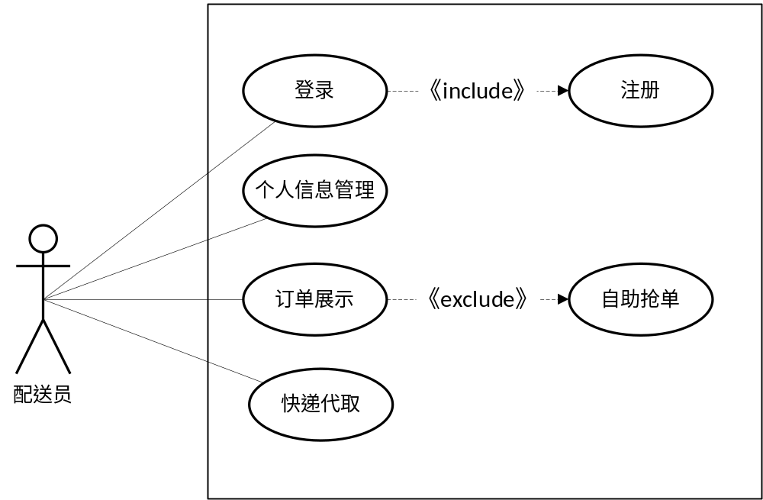
图3-3 配送员用例概要图

配送员在第一次登录系统前也需要进行注册，如果已经注册，忘记密码也可以找回。同时配送员只能对所有请求配送的快递数据进行查看，在查看的过程中，能够选择自己合意的订单。选择订单后，系统会提供给配送员目标快递的相关信息，配送员根据上述信息在驿站中取出目标快递后，便可以开始自己的配送任务^{[16]}。配送完成后，配送员需点击代取完成的按钮确认配送完成，系统生成对应的配送记录。
快递代取用例详细的展开描述如表3-6所示。

表3-6 快递代取用例展开表
用例名称 | 快递代取
参与者 | 配送员
前置条件 | 配送员已登录且有待取任务存在
后置条件 | 快递成功代取，系统保留代取记录
主事件流
参与者动作 | 系统行为
续表3-6 快递代取用例展开表
- 配送员点击“确认代取”按钮  2. 配送员根据取件人姓名在驿站中出库快递  3. 配送员根据代取快递相关信息进  行配送服务  4. 配送员完成配送后点击代取完成按钮 | 1.1 系统显示代取快递的取件码和代取快递相关信息  2.1系统会将对应快递状态修改为出库，并保存  出库记录  3.1系统会将对应快递状态修改为出库，并  保存出库记录  4.1 系统生成对应的代取记录
备选事件流
2a. 取件码错误
1. 系统提示“快递查询失败”，返回输入取件码界面
业务规则
1. 配送员配送完成后需点击代取完成的按钮确认配送完成

3.2.4用户用例分析
经过分析，用户的用例图如图3-4所示。
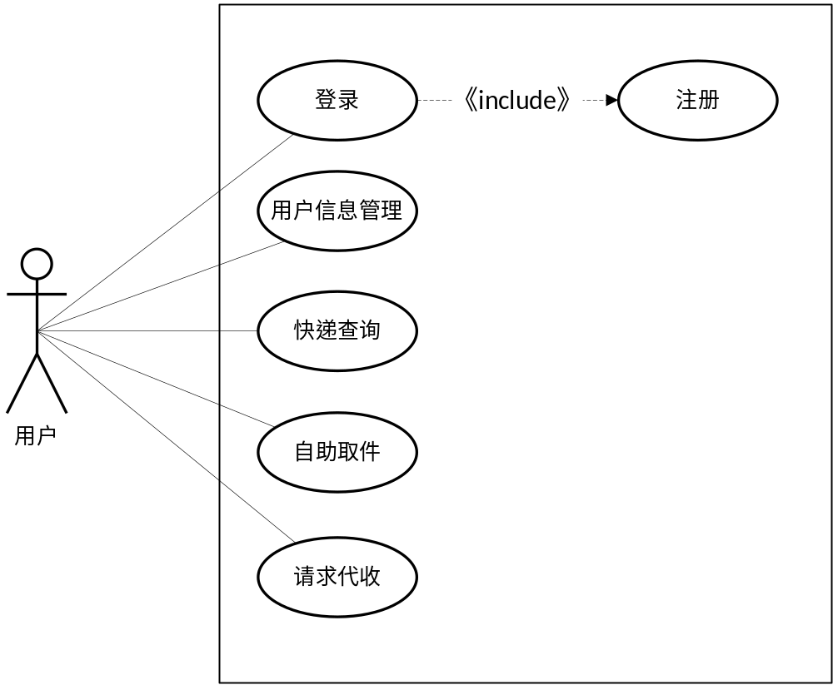
图3-4 用户用例概要图
由于系统的主要服务对象为小区住户，系统必须满足用户在快递业务中的核心功能需求，并以此为基础展开进一步的分析与设计，以确保最终呈现出高效、便捷的用户体验。同系统中其他角色一样，用户在第一次登录系统前需要进行注册，如果已经注册，忘记密码也可以找回。用户可以通过关键词对快递进行搜索，点击快递列表中的目标快递能浏览到目标快递的详细信息。用户此时可以点击请求代收按钮，输入自己的备注信息，驿站会安排配送员进行上门配送服务。同时，用户也可以在驿站内登录系统，输入目标快递的取件码，进行自主取件。用户关键用例详细的展开描述如下所示。
快递查询用例详细的展开描述如表3-7所示。
表3-7 快递查询用例展开表
用例名称 | 快递查询
参与者 | 用户
前置条件 | 用户已登录
后置条件 | 快递查询成功，系统展示快递信息
主事件流
参与者动作 | 系统行为
1. 用户点击“快递查询”按钮  2. 用户输入关键词以查询目标快递  3. 用户点击“查询”按钮 | 1.1 系统显示快递查询界面  3.1 系统展示目标快递的相关信息
备选事件流
3a. 快递信息搜索失败
1. 系统提示“没有搜索到相关快递”，返回输入关键词界面
业务规则
1. 只能查询到所有已入库且未出库的快递信息

自助取件用例详细的展开描述如表3-8所示。
表3-8 自助取件用例展开表
用例名称 | 自助取件
参与者 | 用户
前置条件 | 用户已登录
后置条件 | 快递成功出库，系统保留出库记录
主事件流
参与者动作 | 系统行为
续表3-8 自助取件用例展开表
1. 用户点击“自助取件”按钮  2. 用户输入取件码以查询目标快递  3. 用户点击“取件”按钮 | 1.1 系统显示取件码输入框  2.1系统展示目标快递的相关信息  3.1系统会将对应快递状态修改为出库，并保存  出库记录
备选事件流
2a. 取件码错误
1. 系统提示“快递查询失败”，返回输入取件码界面
业务规则
1. 出库后的快递信息也将被保存在系统出库记录中

3.3信息流分析
在面向对象的方法中，系统内部及外部的所有参与者通过交换信息实现交互，形成连续的信息流。这个过程可以利用顺序图来直观描述输入与输出之间的关系，不仅可以直观展示数据在系统中的多向流动，还可以体现对象之间事件触发和响应的全过程^{[17]}。

- 员工进行快递入库和查询信息流分析
本快递信息系统中员工进行快递入库和查询的顺序图如图3-5所示，在幸福驿站中，快递信息的录入和查询由员工负责完成。员工在快递管理界面中点击进入按钮后，系统会向员工返回快递信息的编辑界面，然后员工可以在所给信息框里填写目标快递的相关信息，信息填写完成之后员工点击录入按钮，相关信息会被发送到系统服务器中，服务器根据预设规则检查信息是否符合规范^{[18]}。若所填信息通过审查，服务器会在数据库里上传快递记录，并返回上传结果。服务器收到上传的结果后，根据上传的情况返回当前更新后的快递列表。

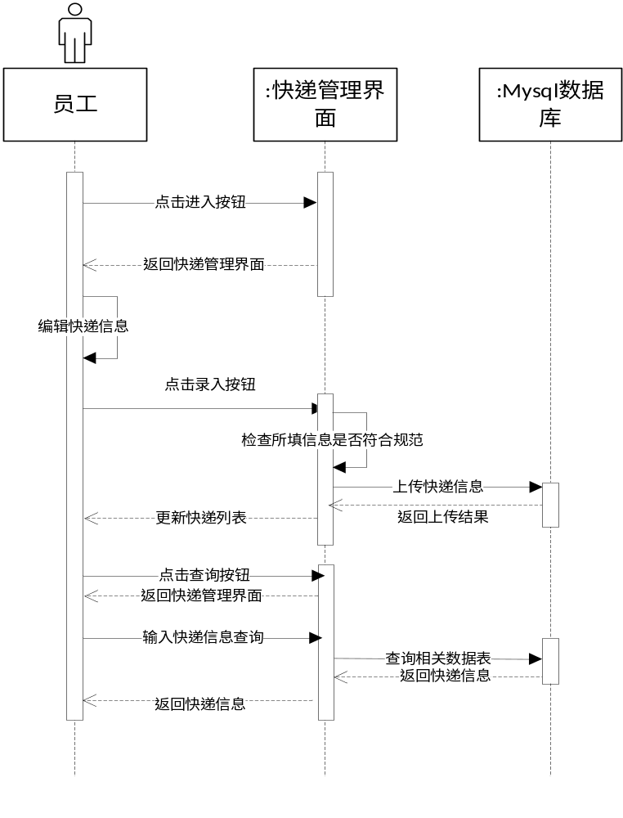
图3-5 快递入库顺序图

- 员工进行快递出库的信息流分析
本快递信息系统中员工进行快递出库的顺序图如图3-6所示，当员工在快递管理界面里点击快递出库按钮后，会向服务器发送快递出库页面的请求，服务器被激活，向员工返回取件码输入框页面，之后员工输入目标快递的取件码以查询出库快递的信息。当目标快递信息确认无误后，点击出库按钮，服务器根据规则修改目标快递的状态为“已出库”并生成相应的出库记录。

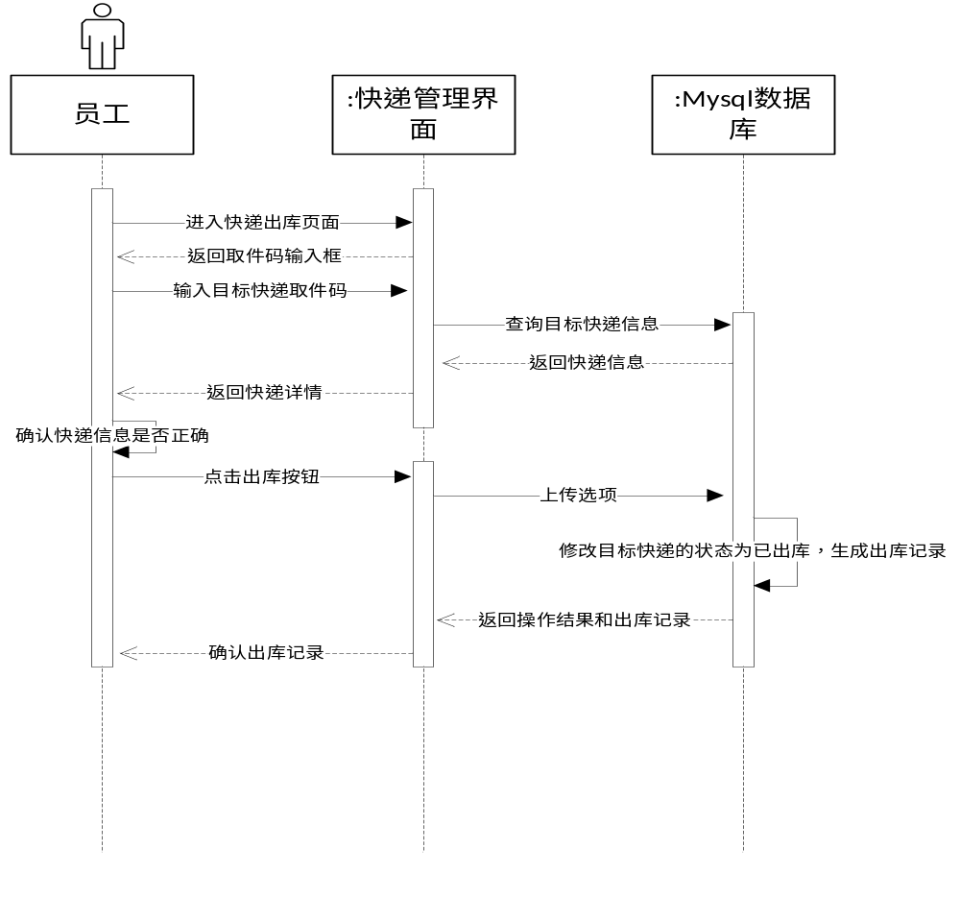
图3-6 快递出库顺序图

- 用户进行自助取件的信息流分析
快递信息系统中用户进行自助取件的顺序图如图3-7所示，在以“用户”的身份登入系统后，进入“自助取件”界面，用户需输入目标快递的取件码和手机尾号来查询对应快递信息。如果查询成功，用户可在快递详情页面点击取件按钮，系统自动将对应快递状态修改为“已出库”并生成对应的出库记录。系统会保存出库记录，并同时更新到员工系统内，员工可查看出库记录并进行后续的统计。

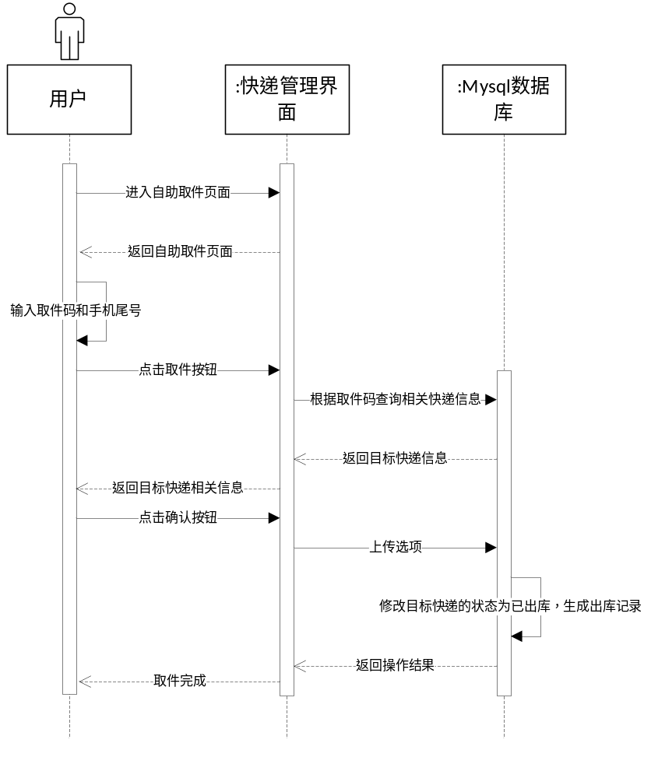
图3-7 自助取件顺序图

3.4活动流分析
一个对象在自己的生命周期内可能经历多种状态，但是在任意时刻，该对象都只会处于一种状态，可以用活动图来描述对象可能达到的状态和那些触发目标对象发生状态转换的事件，从而展现出该对象在整个生命周期中的活动顺序关系^{[19]}。在本系统中，快递入库功能模块是整个系统的核心环节，经过分析之后，可以绘制如图3-8所示的活动图，以直观展示快递入库的业务流程。

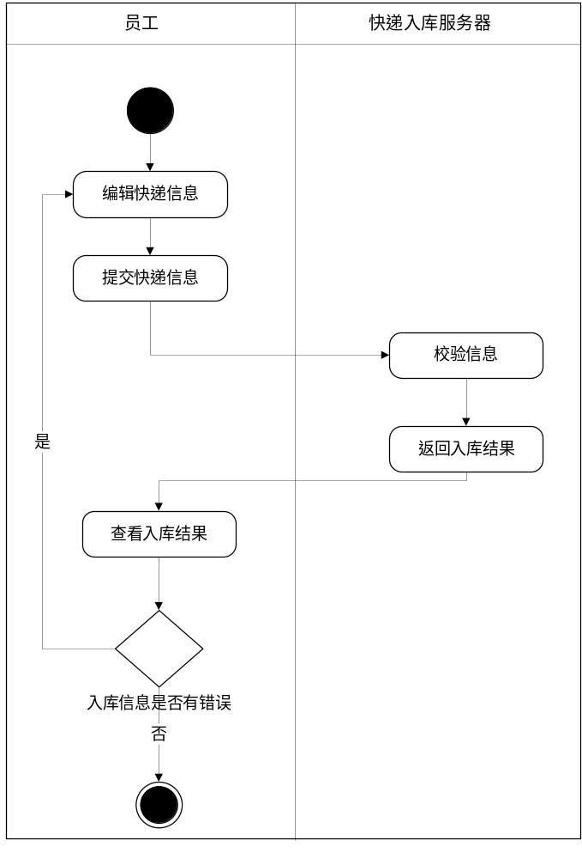
图3-8 快递入库活动图
在快递入库过程中，主要参与的对象包括员工和负责入库管理的服务器系统。员工登入系统后，首先需要编辑快递信息，并将其提交给入库服务器。服务器随后会根据数据库字段要求，对提交的信息进行检查和校验，校验完成后，返回一个入库结果页面。员工在查看结果页面时，如果发现入库信息与数据库字段不符或存在输入错误，即可对相关信息进行修改，并重新提交，重复上述步骤。只有当所有提交的信息均经过正确校验，入库活动才会被认为正常结束。

3.5领域类分析
在对快递管理的流程进行深入分析并明确用户交互关系后，有必要开展领域对象建模。与用例模型相比，对象模型能更直接地将实际事物映射为系统逻辑结构^{[20]}。图3-9展示了本系统涉及的概念类、类的属性及其之间的关系。
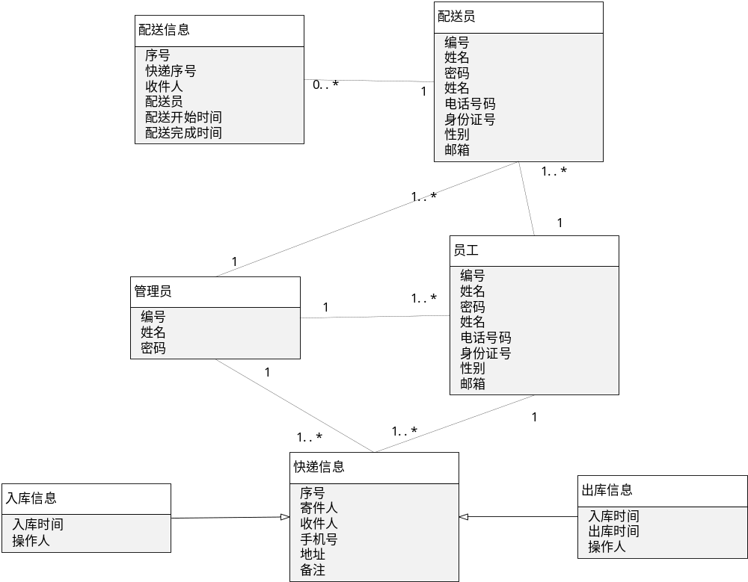
图3-9 领域模型类图

本系统的概念类共有七个，分别是管理员、员工、快递信息、入库信息、出库信息、配送员和配送信息类，这些类之间的关系几乎都是一对多的关系，方便系统支持多个员工同时登入到系统中实时浏览快递、入库及出库信息。
管理员类与员工类之间的关系重数均为一或多个。因为在本系统中一个管理员负责管理多个员工，而且本系统的轻量化设计，不存在一个员工同时接受多个管理员管理的情况。
员工类与快递信息类之间的关系重数为一或多个。因为一个员工可以处理多条快递信息，而一条快递信息通常只对应唯一的那个负责该件快递的快递员，这样有助于清晰分工以及追踪每条快递记录的责任人 。
配送员类与配送信息类之间的关系重数均为一或多个。因为一个配送员可以执行多个配送任务，对应多个配送信息记录。而一条配送信息一般只对应一个配送员，明确记录该配送任务的执行责任，便于追踪和管理。
入库信息类和出库信息类都继承于快递信息类。由于二者都是由员工创建并录入信息，因此在属性上基本一致，都有序号、寄件人、收件人和手机号等属性。入库信息和出库信息只是在快递信息的基础上多记录入库时间和出库时间，所以将其看作快递信息类的子类。

第四章 系统设计

4.1系统架构设计
本快递管理系统采用的是 B/S 架构，后台使用 Django 框架，并采用 Python 作为开发语言。系统架构设计分为表现层、业务层和数据层三层结构。同时，为了降低层与层之间的耦合度，系统还引入了面向接口的设计理念，配合Django 框架实现模块化设计。
- 表现层
表现层就是直接与用户交互的那部分，也被称为表示层。它主要负责接收用户或员工输入的数据，并将这些数据转发到系统后台进行处理，等到后台处理结果返回后，又发送到前端界面展示给用户。在这个过程中，表现层本身不涉及逻辑判断操作。本系统的前端开发主要依托于 HTML、CSS、JavaScript 等技术。系统运行流程图如下图4-1所示：
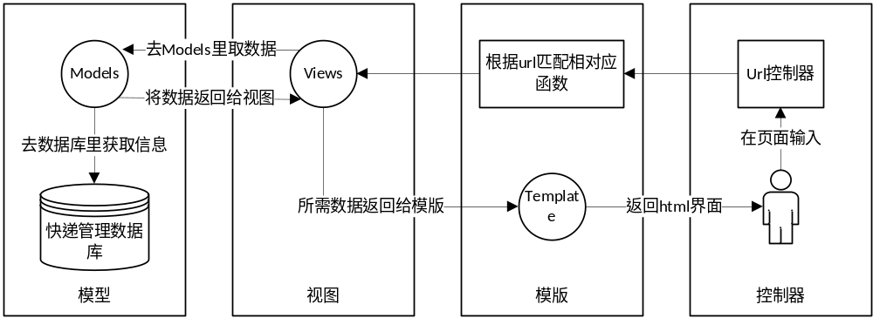
图4-1 系统运行流程图
- 业务层
业务层是本系统三层架构中最重要的一层，它主要负责处理前端网页部分传送回来的快递数据并完成系统使用者指定的快递业务活动。在本系统中，基于Django框架的业务层被分成了三个模块，首先是Model模块，用于建立在系统分析阶段所定义的类和对象，实现各种快递业务操作与数据库映射。其次是View模块，用来定义系统中快递入库、出库等快递业务操作的处理过程，最后是Template模块，负责将系统分析中的快递业务在网页上渲染并与系统使用者交互^{[21]}。
- 数据层
数据层主要是对那些原始的快递数据进行处理，并不是直接操作数据库，具体是为业务逻辑层或表现层提供数据支持服务。在本文所开发的快递管理系统中，所有的小区用户信息、快递数据以及出入库记录都会被存储在数据层中，由于系统中存储着小区住户的个人信息和快递数据，系统采用了数据的一致性和稳定性好的 MySQL 关系型数据库来保存这些信息。

4.2系统功能设计
快递管理系统的总体结构主要由以下四个模块组成:账号管理模块、快递管理模块、数据统计模块以及配送管理模块。其中账号管理模块包括系统使用者的登录、注册、修改个人信息以及修改密码等功能;快递管理模块包括查询快递信息和进行快递出入库等功能;数据统计模块可以统计驿站每个月快递入库和出库的数量;最后的配送管理模块主要是管理配送员和配送上门服务。下图4-2为快递管理系统的总体功能结构图。
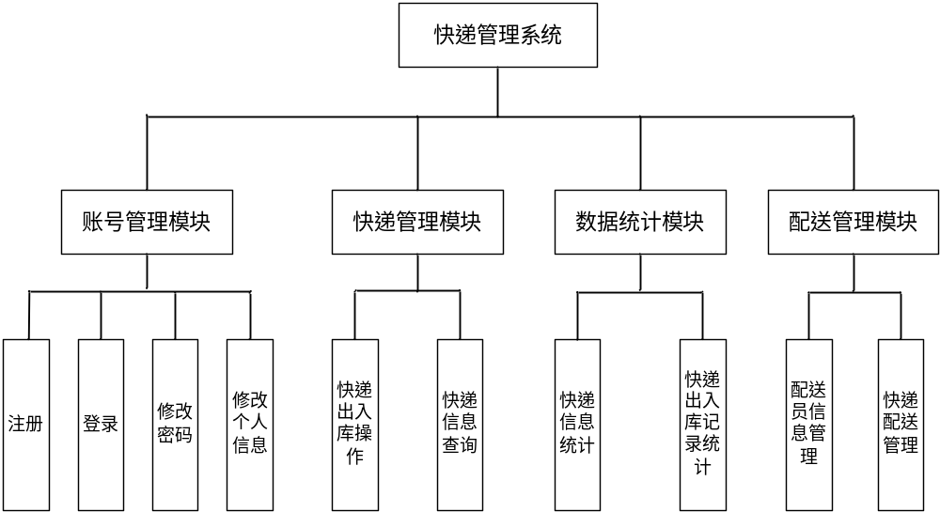
图4-2 系统功能结构图

4.3数据库设计
在系统设计过程中，各种快递业务的数据库表设计是最重要的一环，特别是那些存储着小区住户个人信息以及相关快递数据的表，在设计时还要关注数据安全性^{[22]}。合理的数据表结构不仅能够显著提升快递驿站系统的运行性能，同时也能大幅简化海量快递数据的管理与维护工作，下面是本系统中部分关键数据表的详细信息：

- 快递信息表

表4-1 快递信息表
列名 | 备注（字段含义） | 数据类型 | 字段类型 | 长度 | 是否为空 | 默认值
id | 序号 | bigint | bigint | 20 | NO | null
express_number | 快递号 | varchar(16) | varchar | 16 | NO | null
name | 收件人 | varchar(100) | varchar | 100 | NO | null
phone_number | 电话号码 | varchar(20) | varchar | 20 | NO | null
status | 状态 | varchar(100) | varchar | 100 | NO | null
pickup_code | 取件码 | varchar(20) | varchar | 20 | NO | null
storage_time | 入库时间 | datetime(6) | datetime | 6 | NO | null

- 账号信息表
表4-2 员工信息表
列名 | 备注（字段含义） | 数据类型 | 字段类型 | 长度 | 是否为空 | 默认值
id | 序号 | bigint | bigint | 20 | NO | null
user | 账号 | varchar(100) | varchar | 100 | NO | null
password | 密码 | varchar(128) | varchar | 128 | NO | null
gender | 性别 | varchar(1) | varchar | 1 | NO | null
age | 年龄 | int unsigned | int | 10 | NO | null
phone_number | 电话号码 | varchar(20) | varchar | 20 | NO | null
email | 邮箱 | varchar(254) | varchar | 254 | NO | null

- 配送信息表
表4-3 快递信息表
列名 | 备注（字段含义） | 数据类型 | 字段类型 | 长度 | 是否为空 | 默认值
id | 序号 | bigint | bigint | 20 | NO | null
phone_number | 电话号码 | varchar(20) | varchar | 20 | NO | null
express_id | 快递编号 | bigint | bigint | 20 | NO | null
续表4-3 快递信息表
user_id | 用户身份 | bigint | bigint | 20 | NO | null
Requested_at | 配送订单创建时间 | datetime(6) | datetime | 6 | NO | null
status | 配送状态 | varchar(100) | varchar | 100 | NO | null

- 入库信息表
表4-4 入库信息表
列名 | 备注（字段含义） | 数据类型 | 字段类型 | 长度 | 是否为空 | 默认值
id | 序号 | bigint | bigint |  | NO | null
name | 快递名 | varchar(100) | varchar | 100 | NO | null
phone_number | 电话号码 | varchar(20) | varchar | 20 | NO | null
pickup_code | 取件码 | varchar(20) | varchar | 20 | NO | null
entry_time | 入库时间 | datetime(6) | datetime | 6 | NO | null
operator_id | 操作人 | bigint | bigint | 20 | NO | null

- 出库信息表
表4-5 出库信息表
列名 | 备注（字段含义） | 数据类型 | 字段类型 | 长度 | 是否为空 | 默认值
id | 序号 | bigint | bigint | 20 | NO | null
express_number | 快递号 | varchar(16) | varchar | 16 | NO | null
exit_time | 出库时间 | datetime(6) | datetime | 6 | NO | null
operator_id | 操作人 | bigint | bigint | 20 | NO | null

4.4界面设计
在本系统中，系统界面设计至关重要，因为它直接关系到小区住户的操作体验和整体满意度，鉴于该小区内的居民都以中老年人为主，因此在界面设计上系统采用了直观简洁的设计风格，通过合理规划导航菜单和操作入口，确保各项功能一目了然，从而帮助使用者快速上手和操作。

4.4.1员工界面设计
本系统开发的目的之一是提升小区驿站内员工对快递管理的效率。为此，界面设计始终以优化员工体验为重心，确保在员工使用过程中能够更加高效、便捷地完成各种快递业务操作。图 4-3 展示了员工界面的设计：在员工界面的最上方设有导航条，依据管理模块对所有功能进行分类展示，便于员工快速查找和切换操作，同时整体采用直观简洁的布局和清晰明确的功能分区，以提升员工的工作效率。

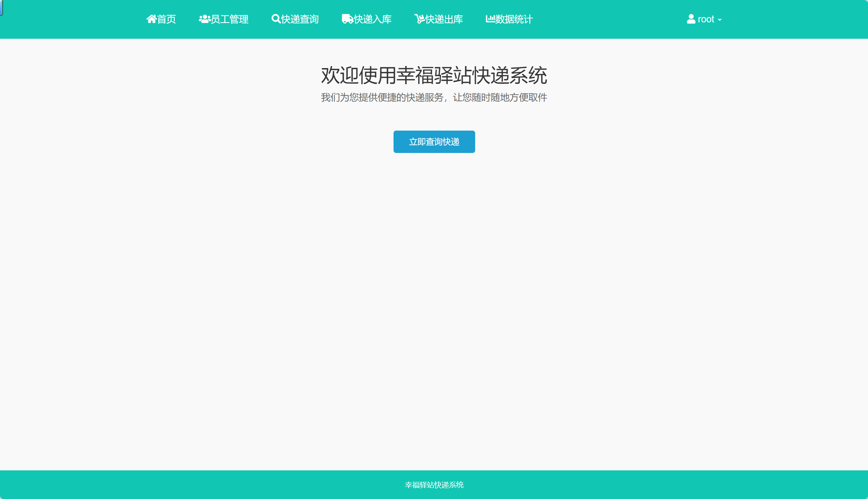
图4-3 员工首页界面图

4.4.2用户界面设计
当用户登录系统之后，显示系统首页界面如图4-4所示，首页显示导航条和快递查询按钮，接下来用户可以通过界面顶端的导航栏前往其他功能页面。

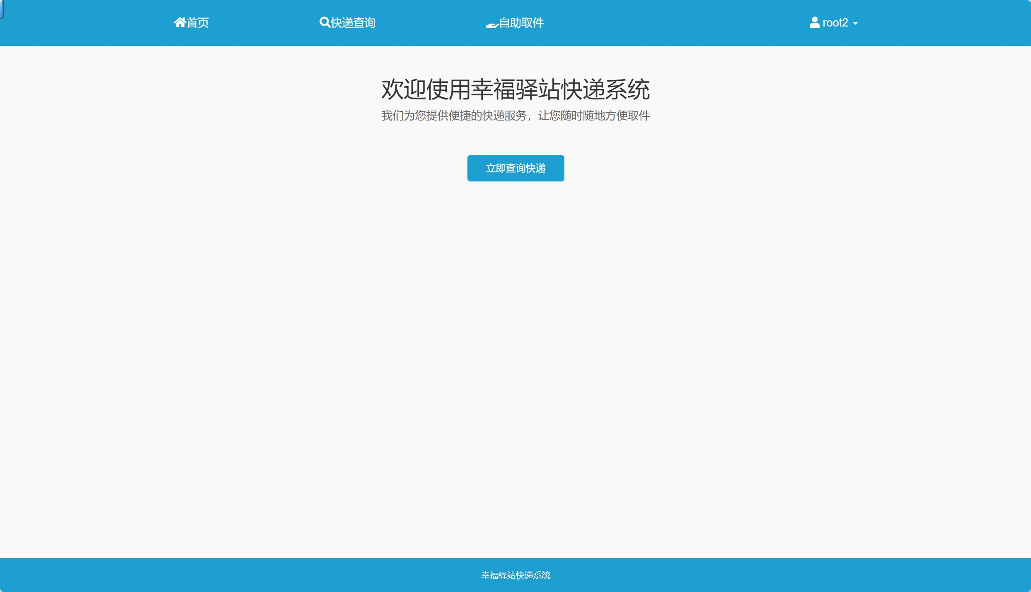
图4-4 用户首页界面图

第五章 系统实现

5.1开发环境

5.1.1软件配置
Web应用框架：Django
数据库：MySQL Community Server 8.0
处理器：PC端 AMD处理器
内存：16GB
硬盘：80GB以上
操作系统：PC端 Windows10

5.2 关键技术简介

5.2.1 前端技术简介
本快递管理系统使用的前端技术主要有HTML、CSS和JavaScript等技术。
HTML，也叫超文本标记语言，主要负责构建呈现给系统使用者的网页部分，它用不同种类的标签来定义系统页面的结构与内容。HTML的应用为创建更丰富高效的系统提供了有力支持。
CSS，全称层叠样式表，是专门用于描述网页外观的样式语言。可以精准地控制网页的布局、颜色、字体和间距，实现内容与视觉效果的分离。由于快递管理信息的重复性，导致系统会重复使用大量CSS样式，只需调整样式表即可完成系统样式的全局修改，大大提高开发和维护效率。
JavaScript 是一门轻量级的解释型编程语言，无需预编译便可直接运行。主要用于为网页添加交互效果，例如系统中的快递入库和出库活动，使其具备动态行为和即时用户响应，从而为系统呈现的网页赋予活力和交互性。

5.2.2 后端技术简介
Django 是一款由 Python 编写的开源 Web 框架，旨在帮助开发者以更高效便捷的方式构建网站。它内置了丰富的开发模块，并集成了一个轻量级的 Web 服务器，具有极佳的扩展能力。在快递管理系统的开发过程中，利用Django可以实现系统的模块化管理。

5.3核心功能实现

5.3.1登录功能实现
无论使用者以何种身份进入到系统中，都必须先进行登录操作，输入使用者的用户名和密码以完成身份验证。登录界面是使用系统的第一步，应该尽量明确、简洁，为使用者提供输入框与登录按钮。本系统的登录界面如图5-1所示：
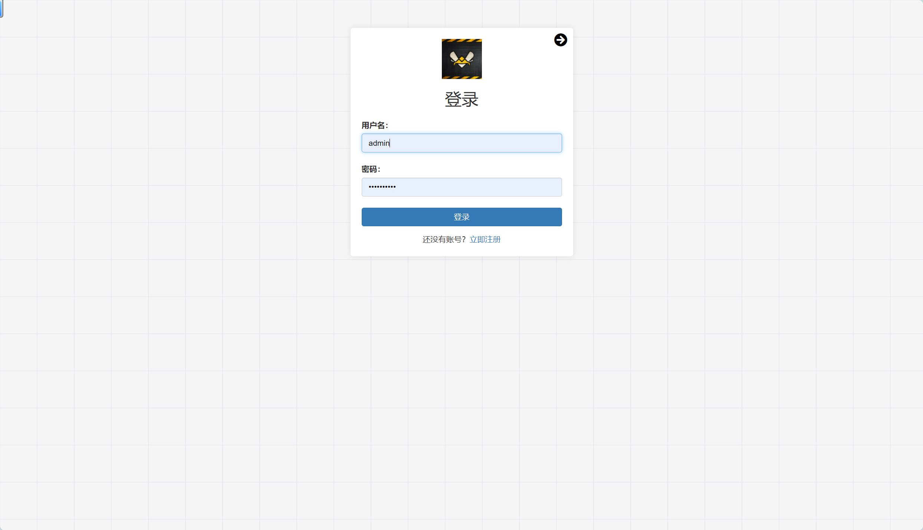
图5-1 系统登录示例图

5.3.2员工界面功能实现
员工管理模块支持对员工账号信息的增加、删除和编辑，在本系统中，左半部分是新增员工界面，输入员工的相关信息以添加员工，而右半部分是员工列表，可以展示当前所有员工信息，员工管理的界面如下图5-2所示：

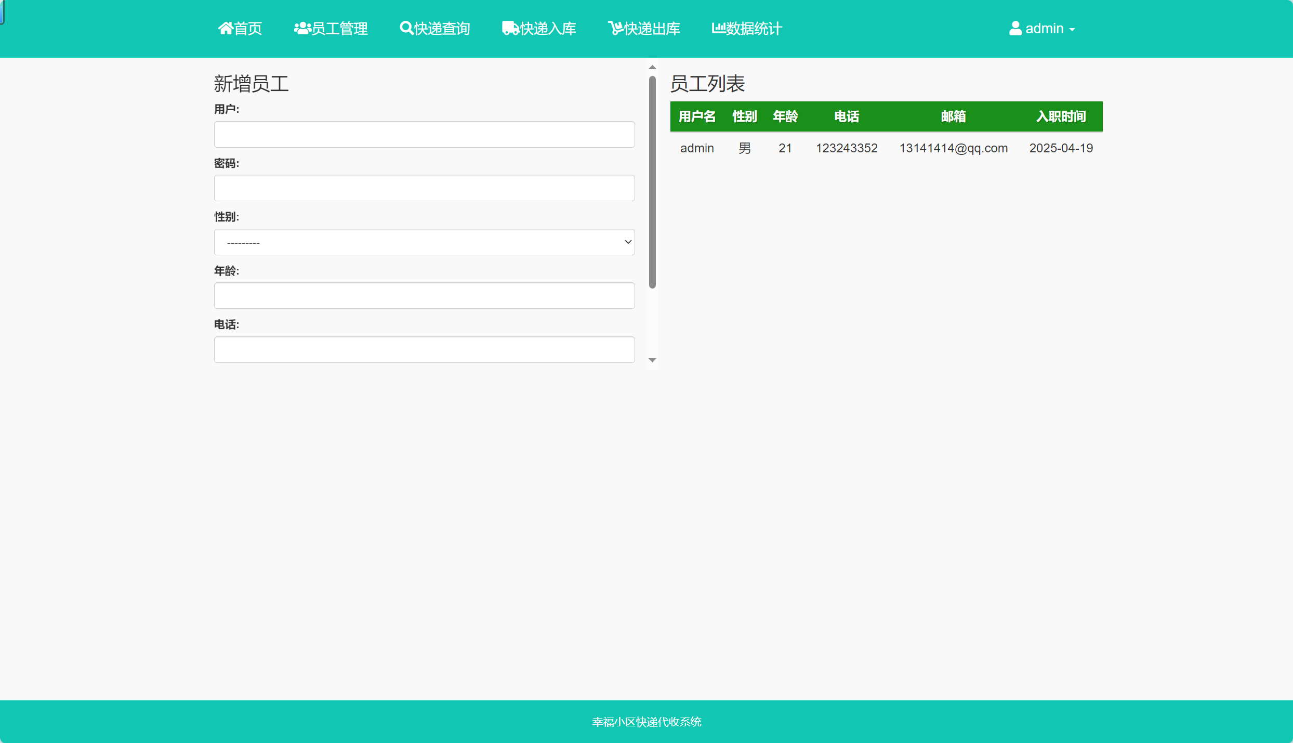
图5-2 员工管理示例图
快递查询和快递入库是本系统的核心功能，主要由站点员工负责。除了基本的查看快递信息以及将对应快递入库之外，系统还会自动对新入库的快递生成唯一且对应的取件码，方便快递出库管理。
快递管理模块中快递查询界面如下图5-3所示：
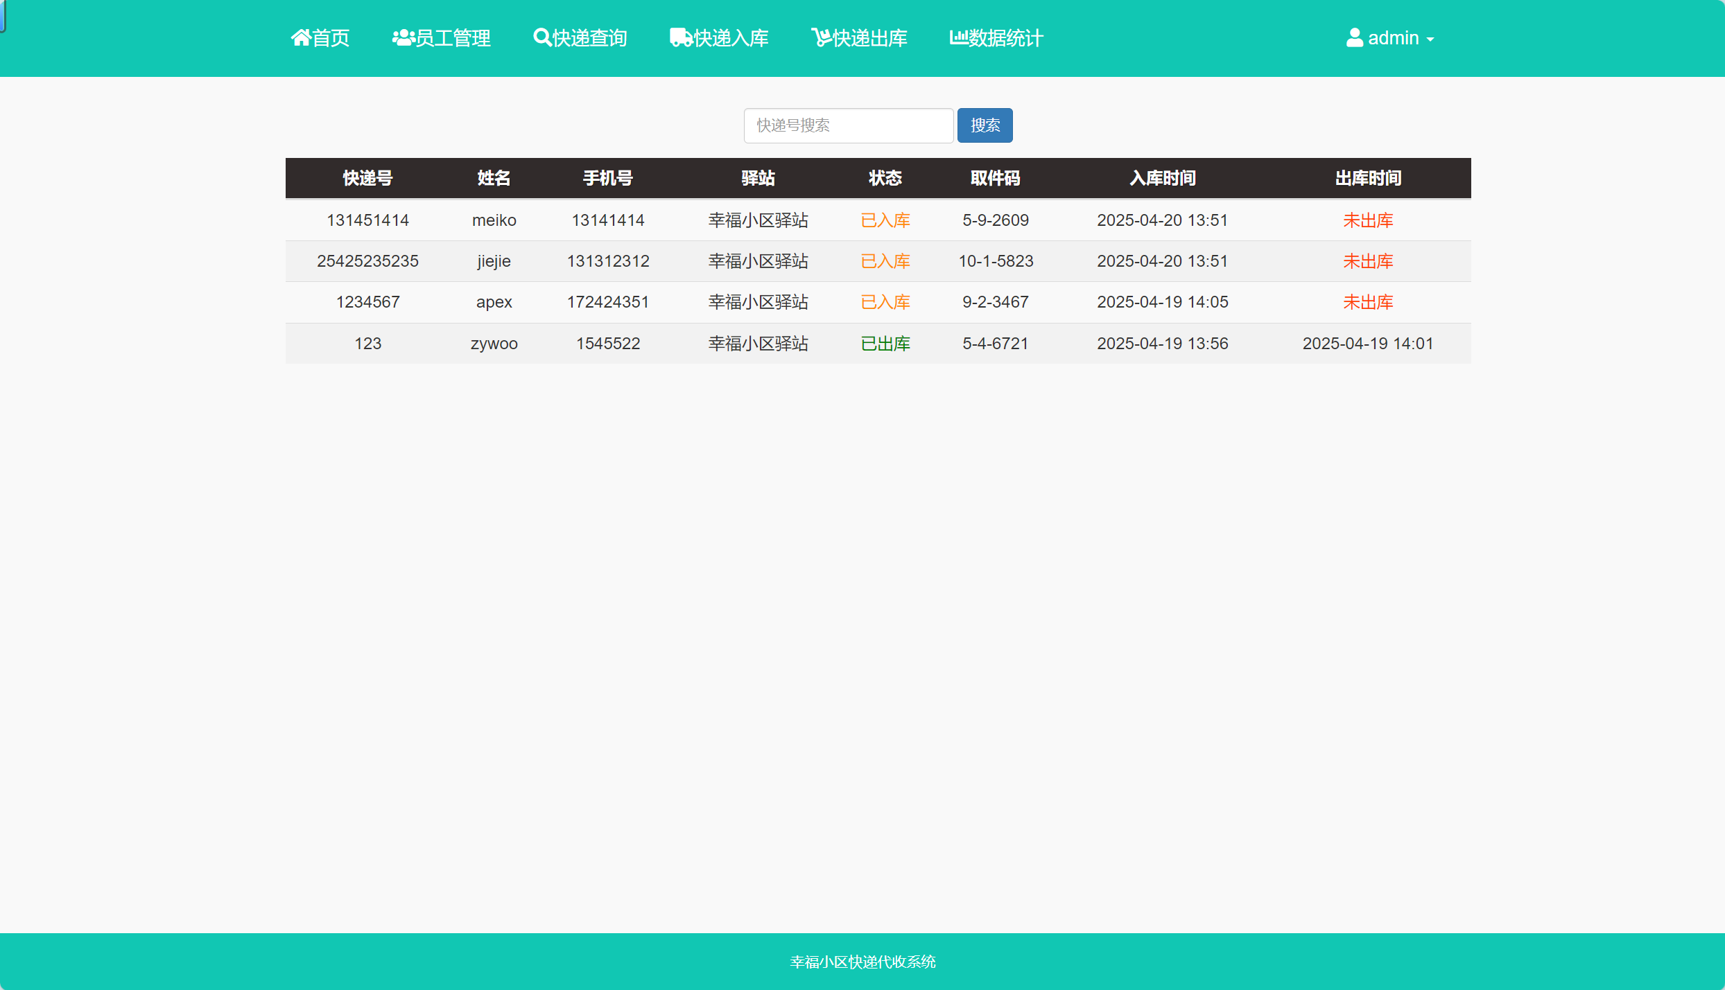
图5-3 快递查询示例图

快递入库界面如下图5-4所示：
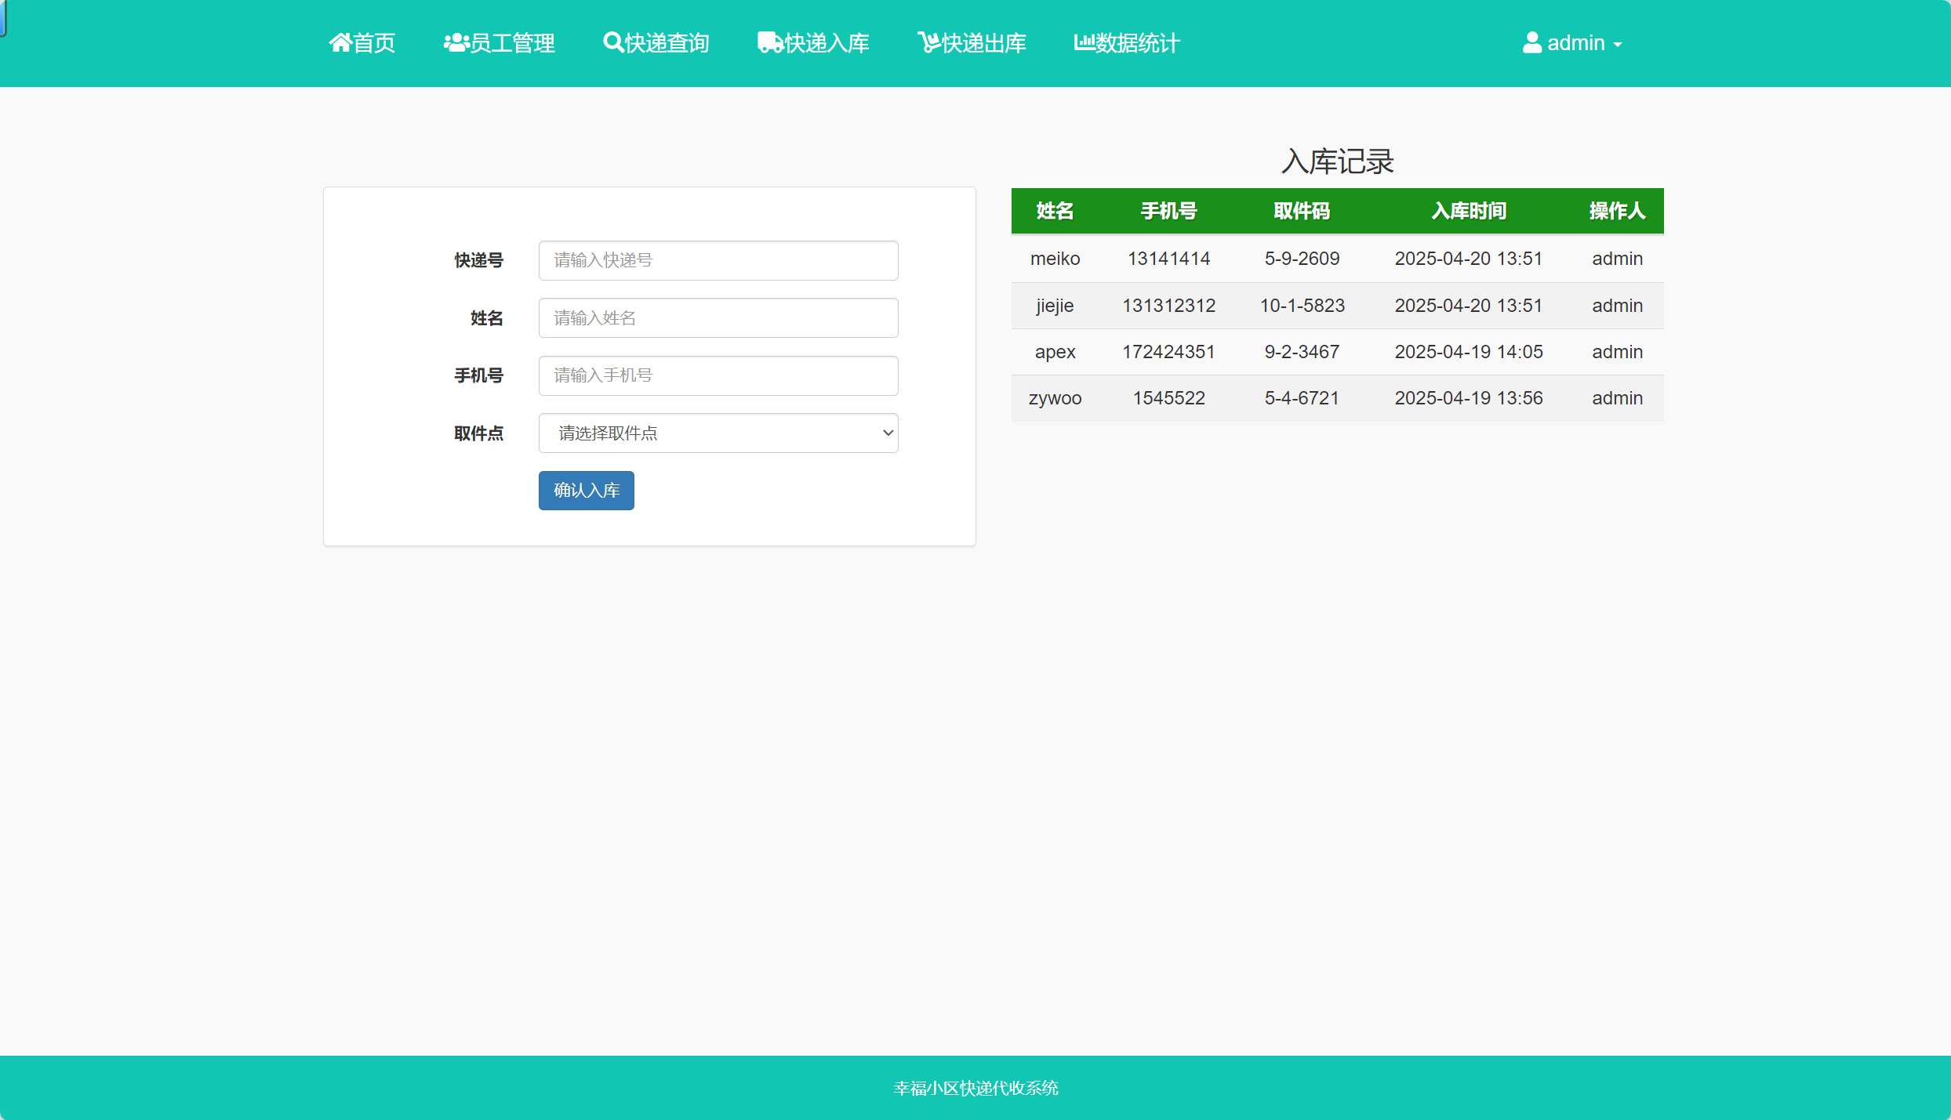
图5-4 快递入库示例图
同时，员工可以输入取件码或收件人姓名让快递出库，系统同时会生成出库记录用以追踪信息。
快递出库界面如下图5-5所示：
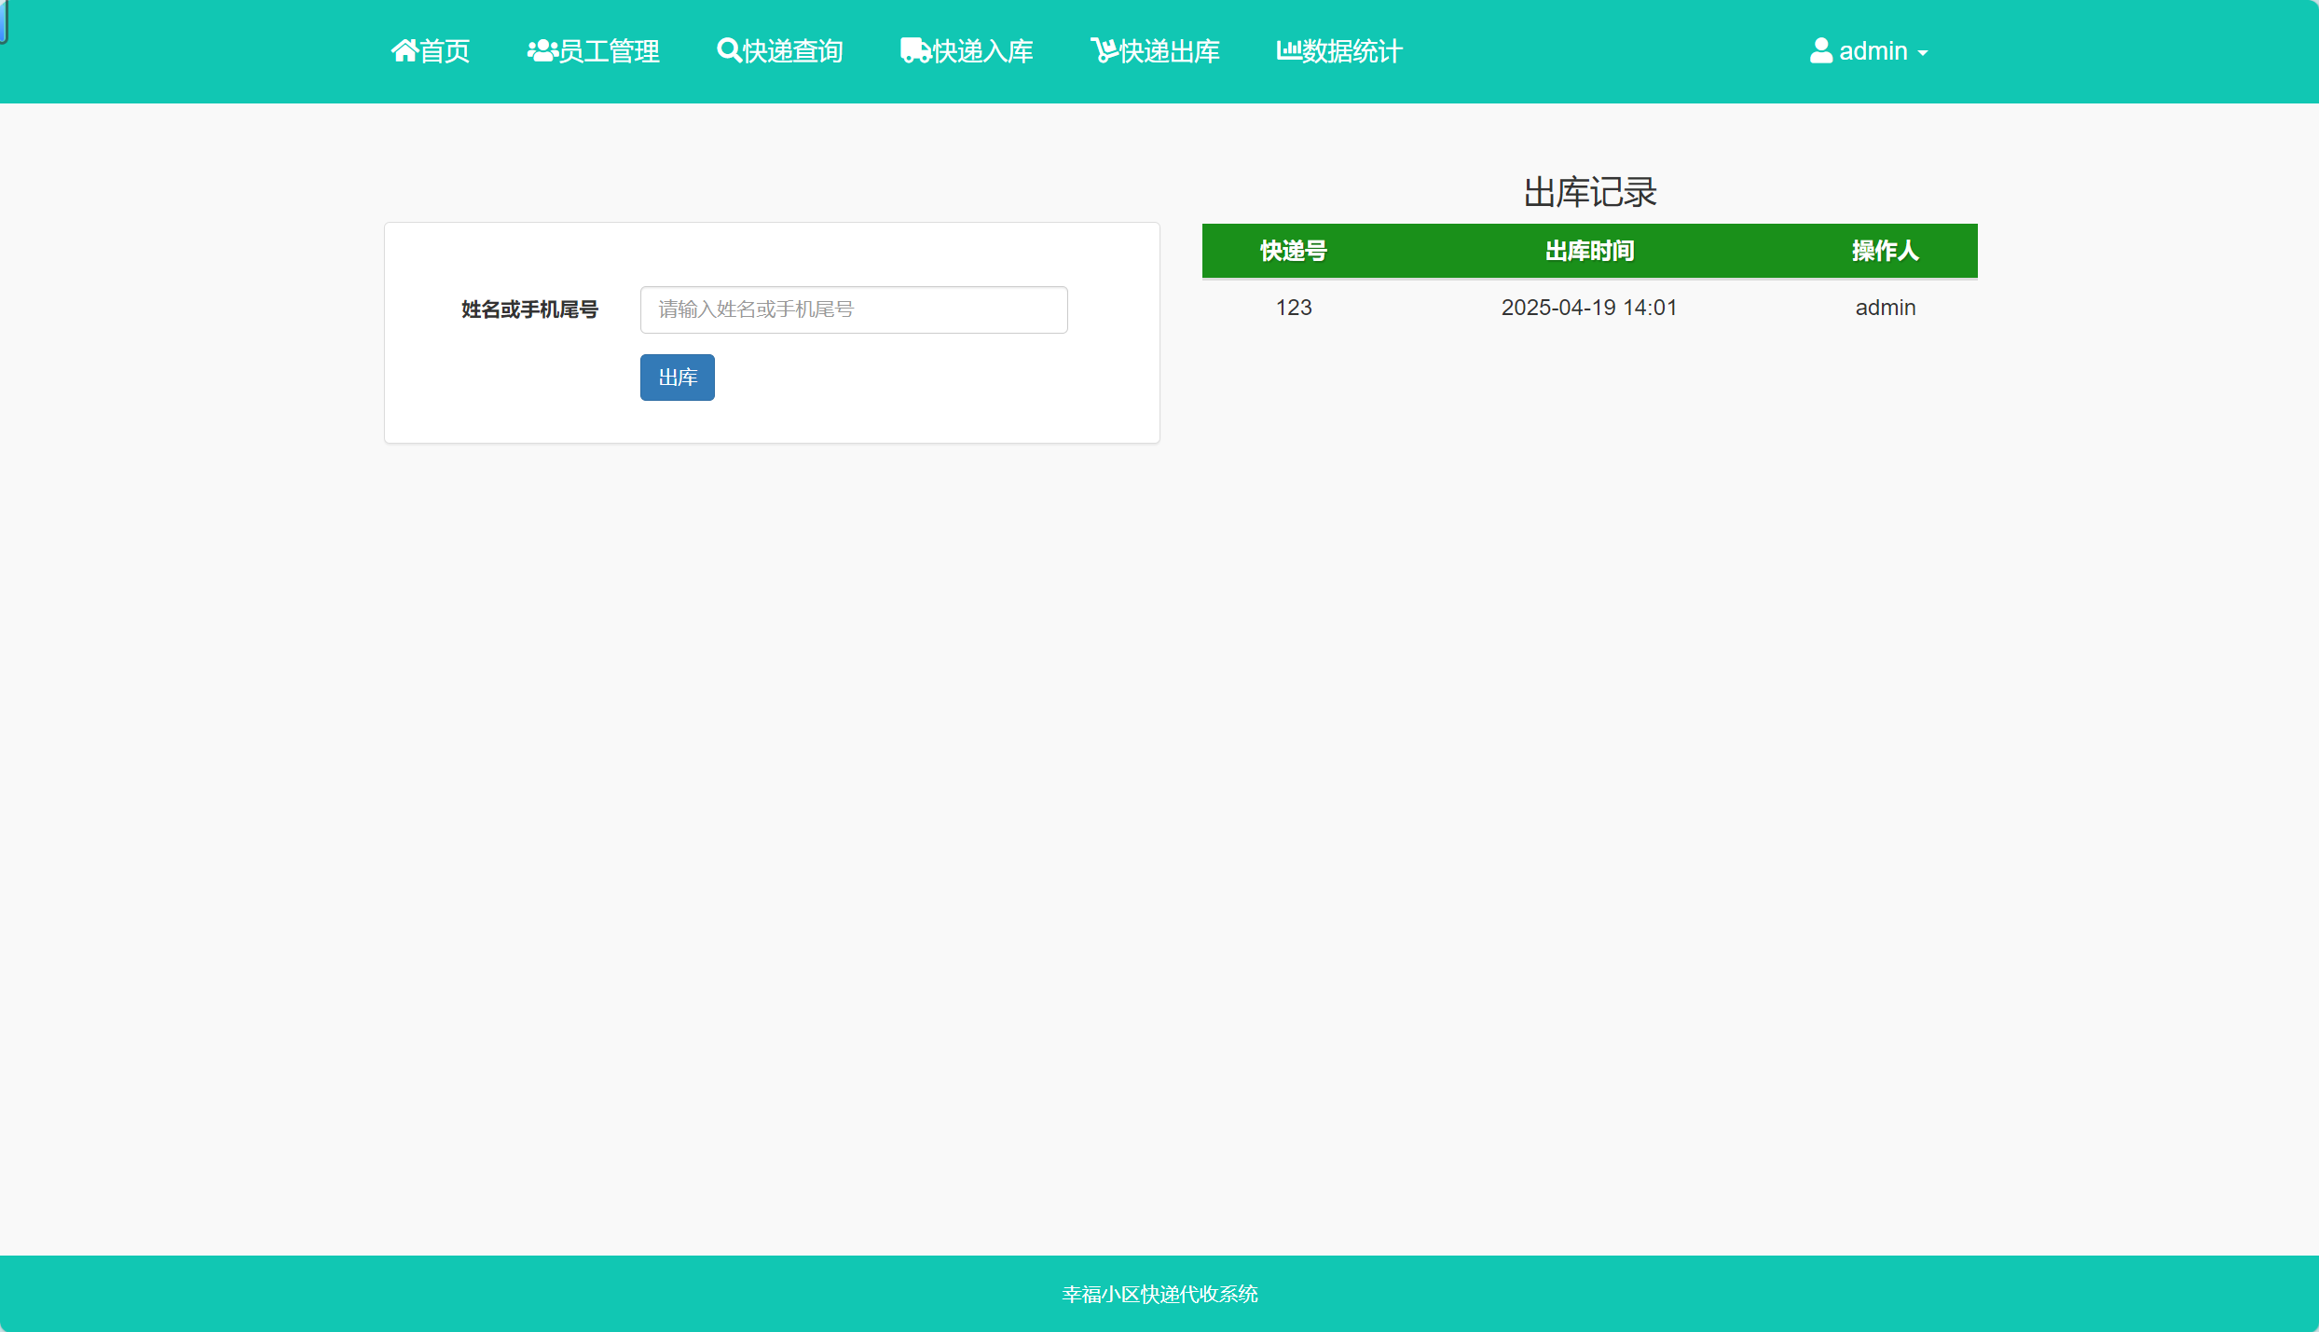
图5-5 快递出库示例图

在系统的各类数据中，能够展现幸福驿站每个月快递的出入库情况，利用快递入库量与出库量可以绘制的柱状图如图5-6所示。柱状图可以直观地显示当月快递的出入库情况，也可以衡量当月幸福驿站的销售情况与营收，并且在积累了足够的数据样本之后，还能对下个月的快递情况作预测和分析。

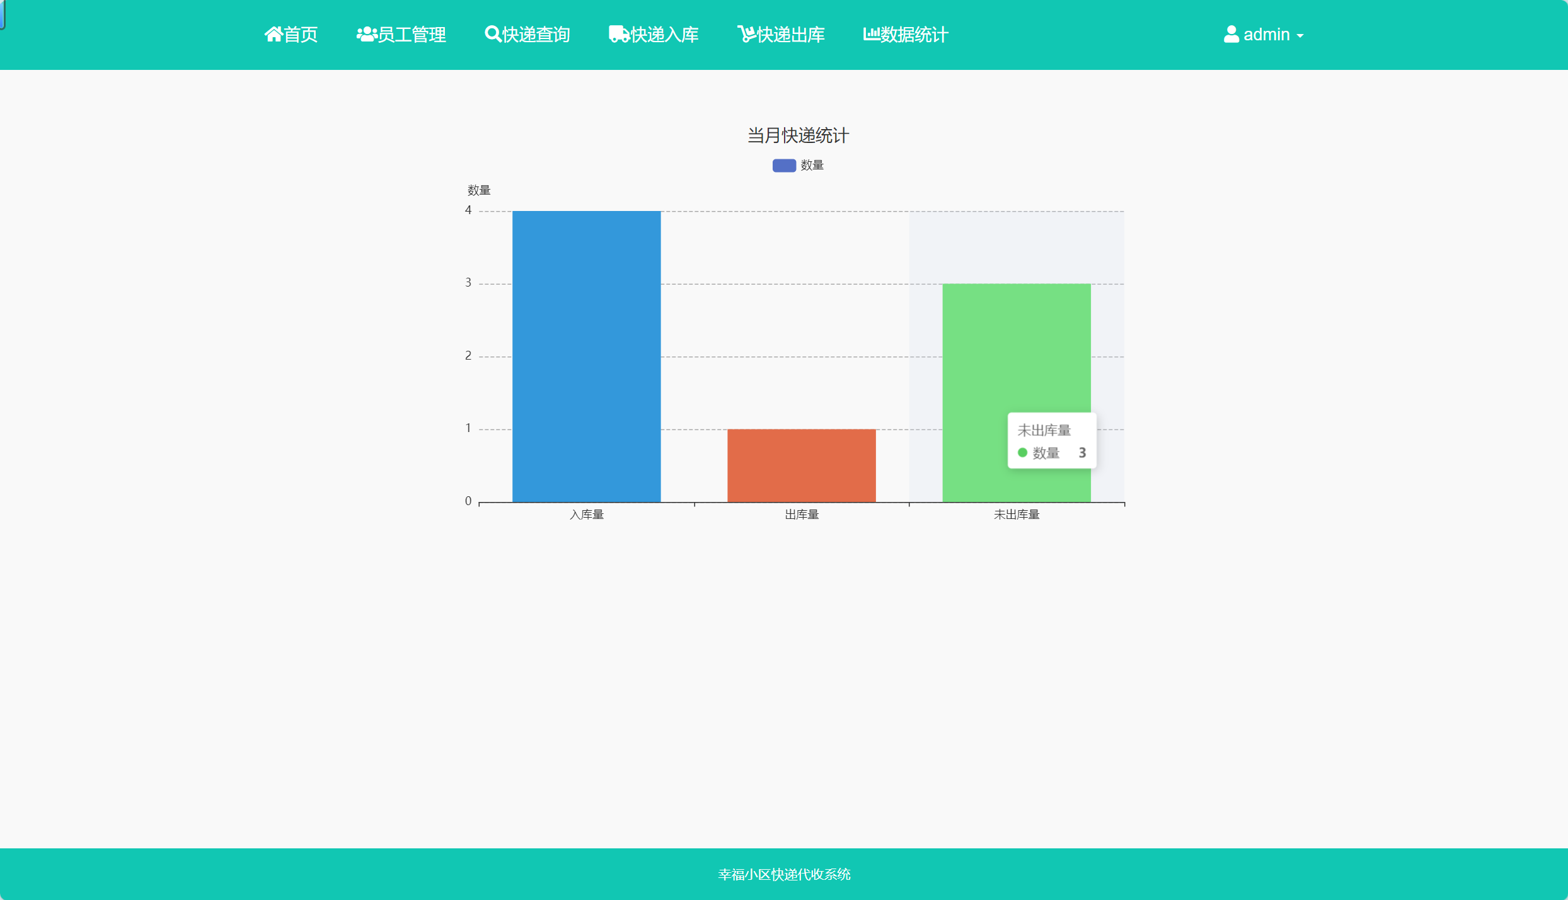
图5-6 数据统计示例图

5.3.3用户界面功能实现
如下图5-7所示，由于小区用户与员工在系统的使用权限上存在差异，因此用户界面仅仅包括了个人中心、快递查询、自助取件等部分功能。

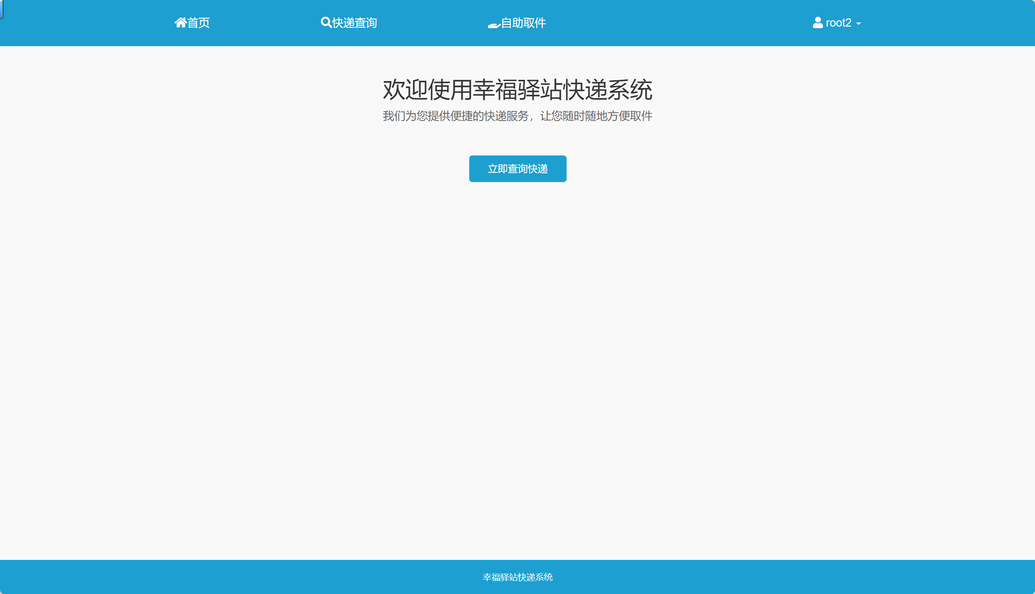
图5-7 用户页面示例图

如下图5-8所示，快递查询界面支持用户输入快递单号或手机尾号以查询相关快递及快递信息。
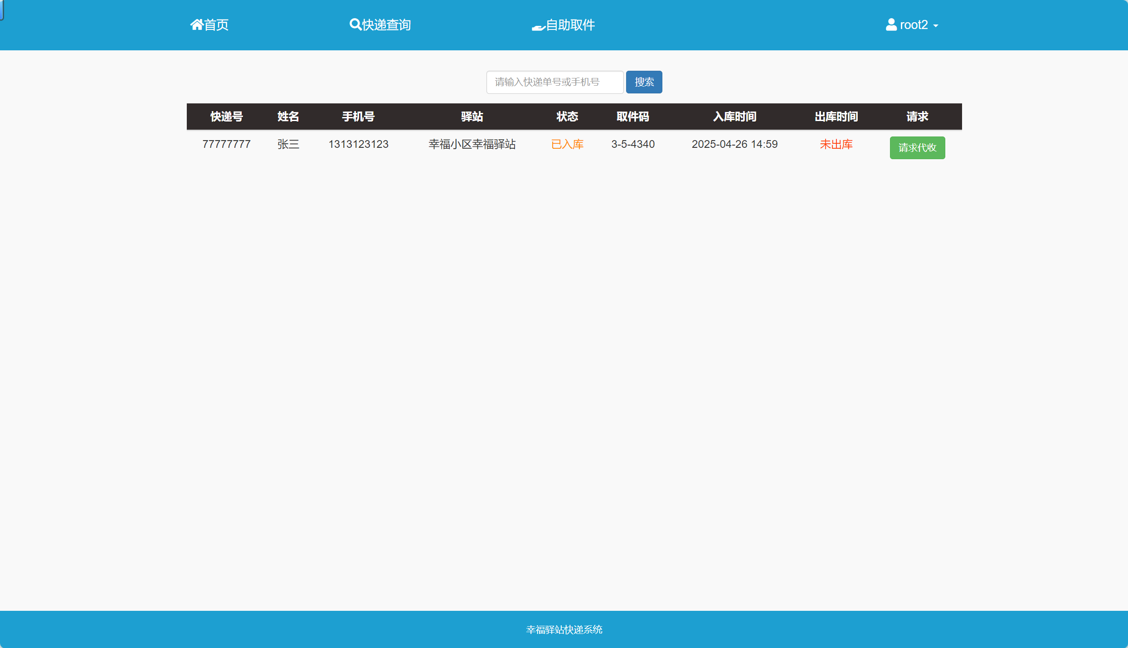
图5-8 用户快递查询示例图
如下图5-9所示，自助取件界面支持用户输入取件码和手机号后四位进行自助的快递出库操作。
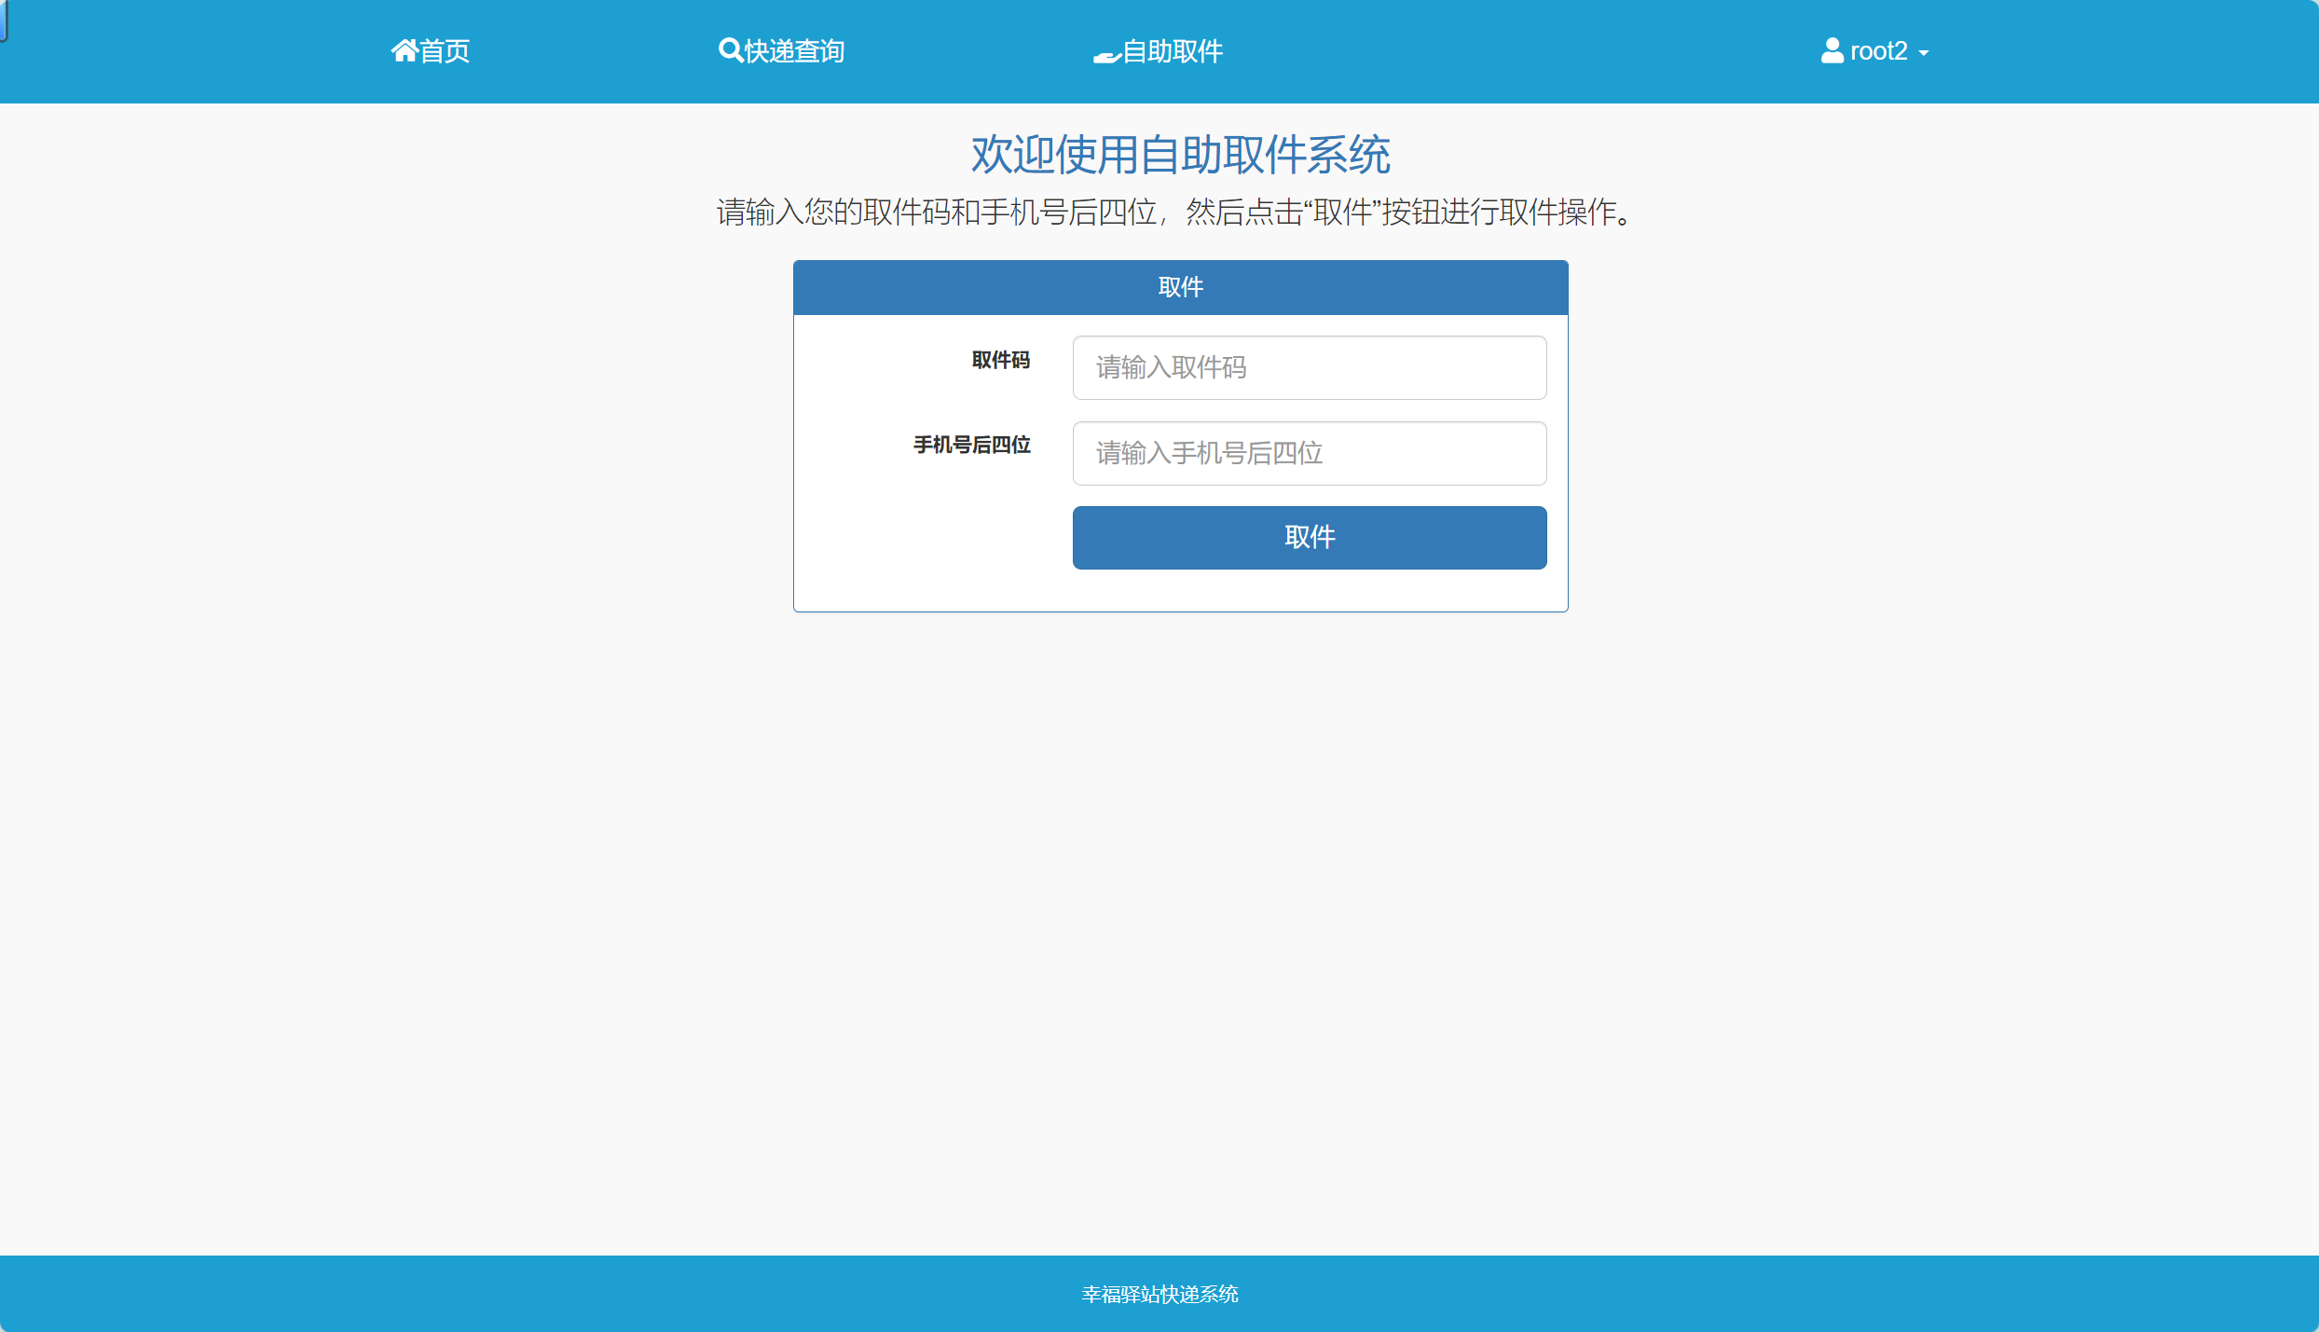
图5-9 自助取件示例图

5.3.4配送员界面功能实现
同时在员工端可以以配送员的身份登录到系统，配送员可以自主抢单，在选取目标订单之后，便可进行上门配送服务了。配送员快递代取界面如图5-10所示，当有快递分配给配送员时，会显示代取快递的数据。

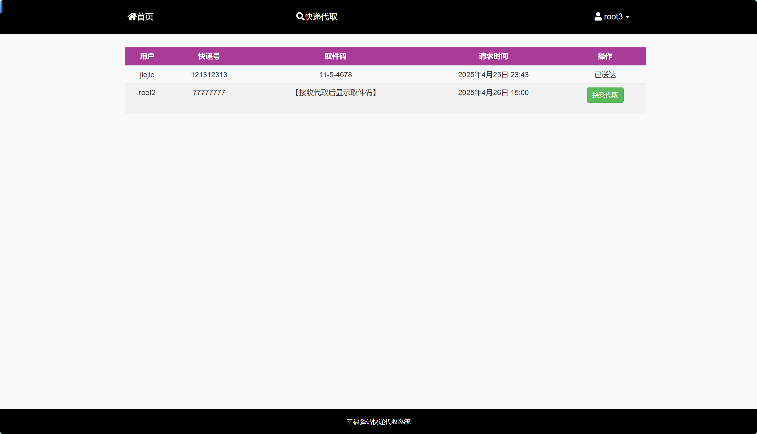
图5-10 快递代取示例图

5.3.5系统管理员界面功能实现
作为系统中最高权限的核心角色，系统管理员负责管理所有系统使用者的账号及其权限。如下图5-11所示，管理员可以在账号管理界面对所有已注册的账号进行全面管理和维护。
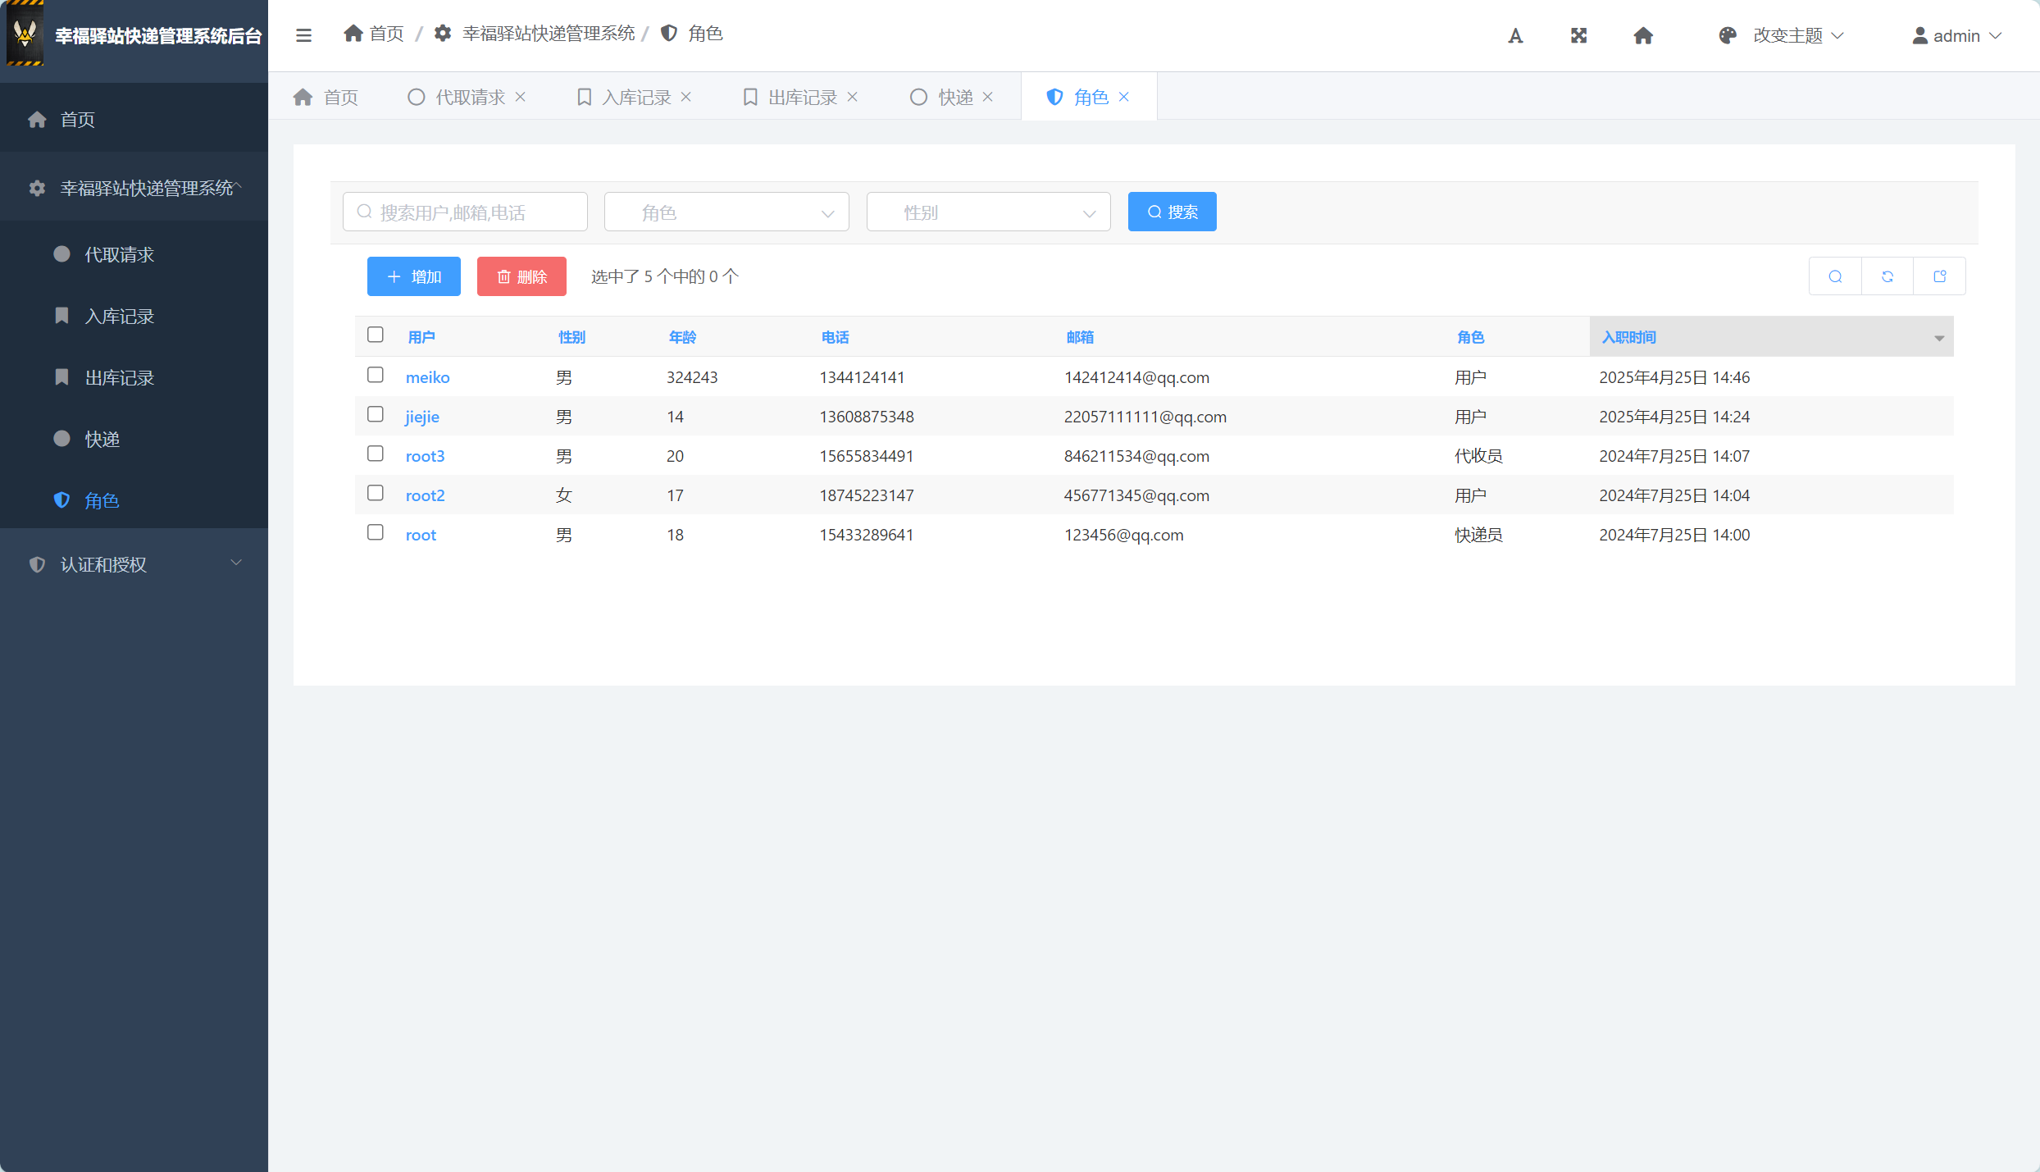
图5-11 账号管理示例图

管理员也可根据操作人、取件码等快递信息精准追踪快递记录并修改，从而确保系统操作的透明和数据的准确性，查询快递入库记录时如图5-12所示。
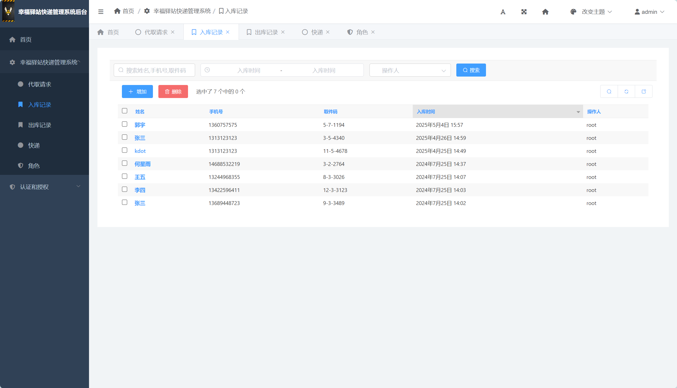
图5-12 快递入库记录查询示例图
同时，系统管理员还拥有查看所有快递代取订单的权限，能够掌握代取订单的处理进度。快递代取的管理界面如下图5-13所示：
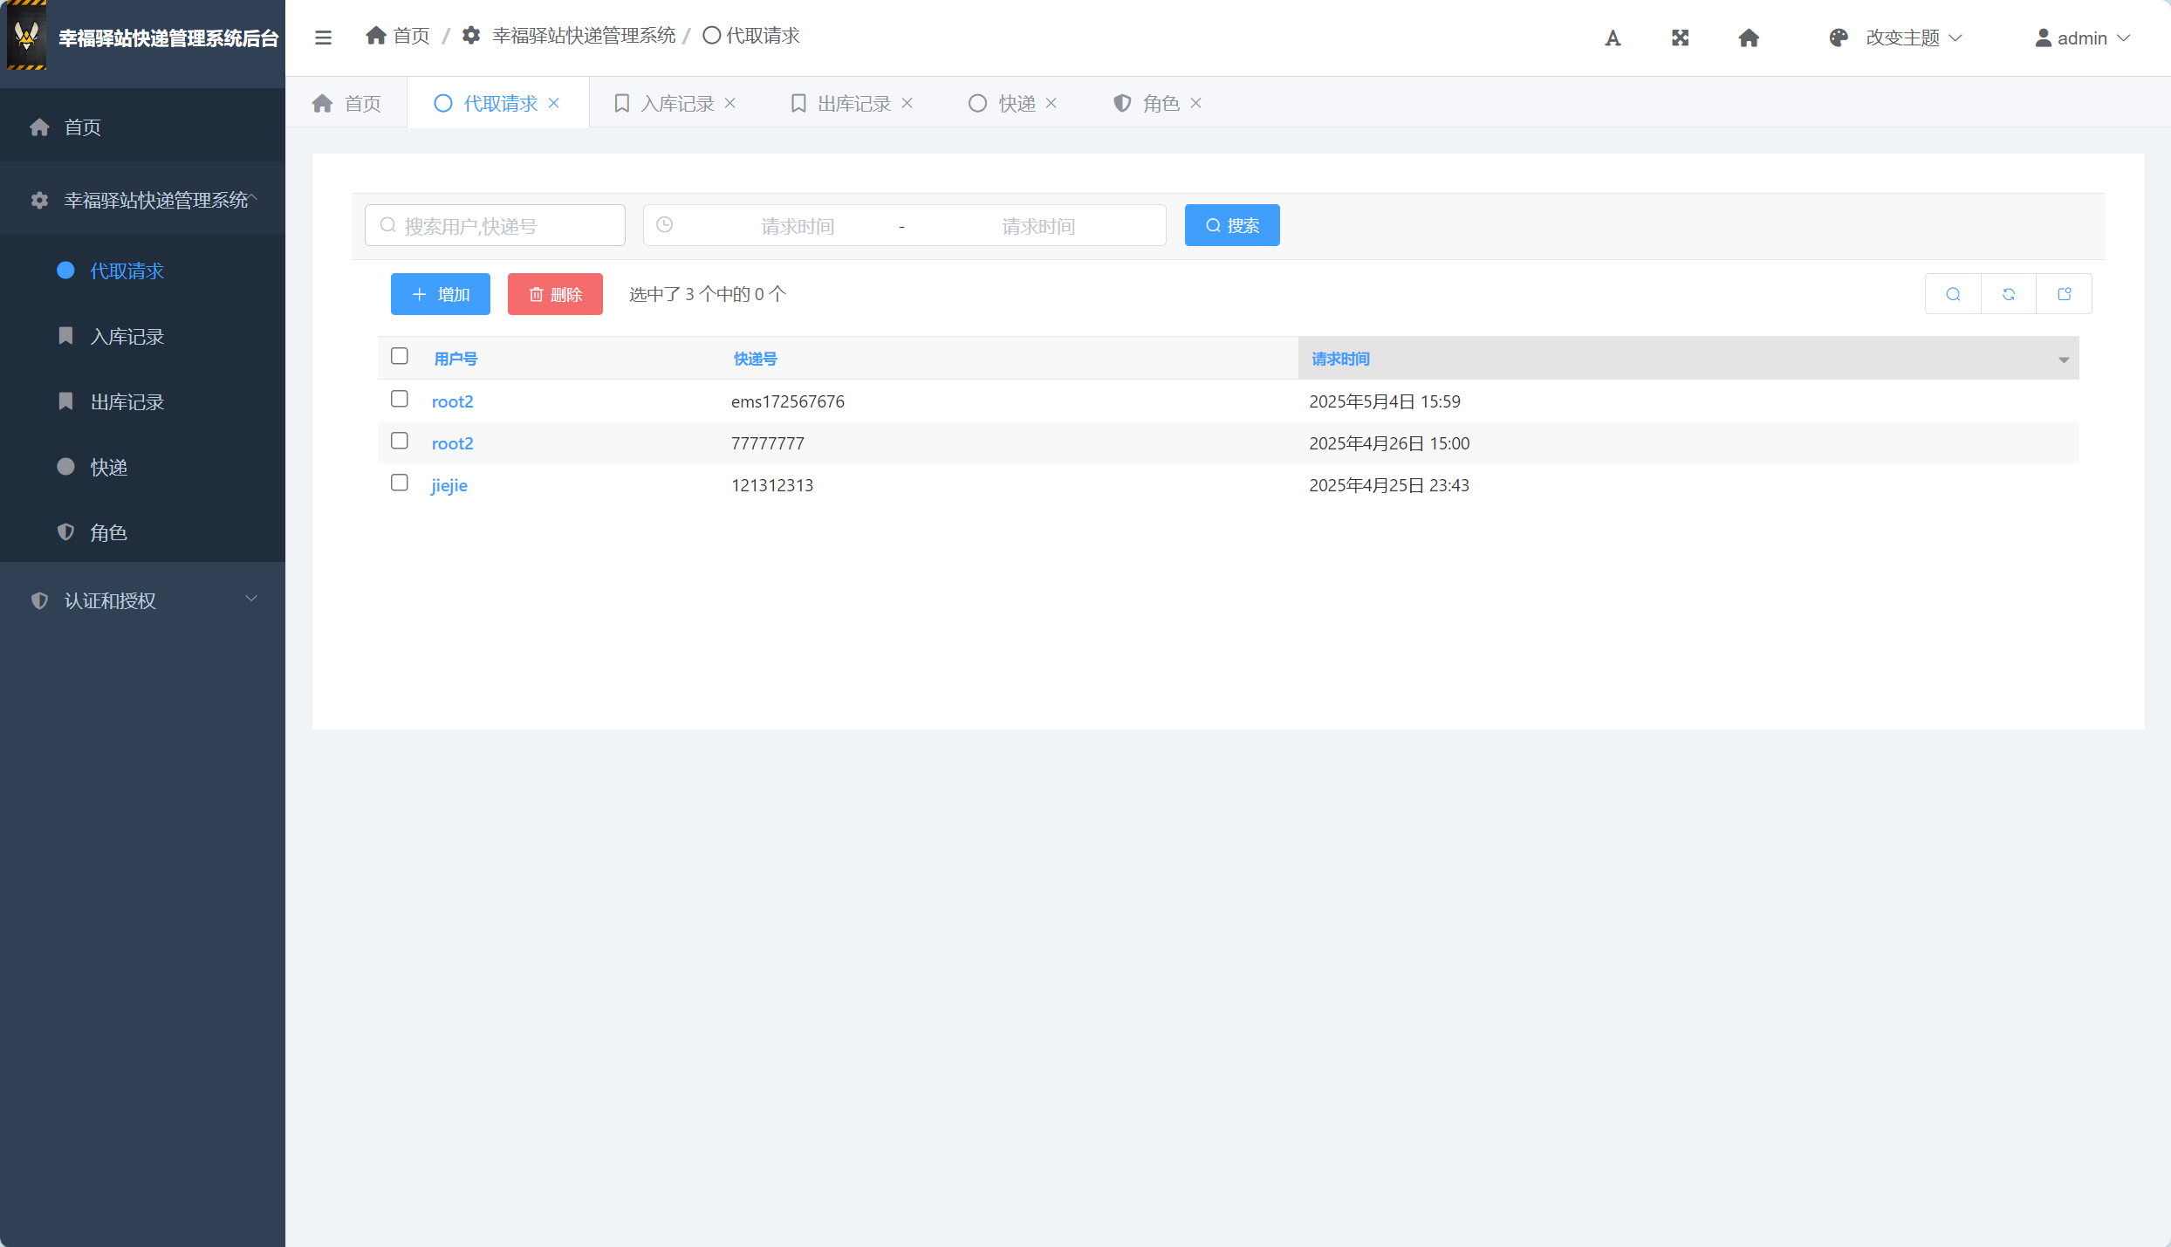
图5-13 快递代取管理示例图

结 论
本文针对某小区的实际情况，设计并开发了一套专用于该小区幸福驿站的快递信息管理系统，旨在解决驿站快递管理在信息处理、业务流程和技术支持方面存在的问题，主要的内容包括:
(1) 通过对某小区幸福驿站现存问题及未来发展战略的深入分析，系统设计了员工管理、快递管理、配送管理和数据统计等多个业务模块。旨在优化驿站现有的运营机制，提升管理快递的效率，降低驿站的使用成本。
(2) 本系统采用 UML 建模语言进行设计，根据不同角色登录账户所拥有的权限，将使用者分别引导进入员工、配送员和用户三个子系统。员工端支持快递信息的管理与统计，以及快递出入库等快递业务操作；配送员端提供了自助抢单和快递代取服务；用户端则实现快递查询、自助取件和请求代收等功能。
(3) 在系统开发过程中，主要采用了 Web 和 Django 等技术，基于 B/S 架构构建了整个系统。同时还选用了 MySQL 数据库来存储信息，以确保小区住户和员工数据的安全性。
(4) 在系统实现后，对系统的快递管理功能和性能进行了全面测试，进行排查并修复了安全隐患，防止系统中存储的小区住户信息和快递数据泄露，确保系统稳定、安全的运行，以提高小区住户的使用体验。
总的来说，本文所开发的快递管理系统基本满足了某小区幸福驿站中快递业务的需求,但仍存在许多不足之处，接下来仍需继续完善，主要目标包括:
(1) 可以优化系统中快递管理业务数据库表的结构和功能，提高数据库的安全和稳定性。
(2) 系统内部可以添加员工和小区住户之间的交流沟通功能，提高驿站的效率。
(3) 在用户收取快递时，系统可与微信联动，自动通过微信平台向用户推送通知消息，完善系统的通知业务。

参考文献
- 邮讯.国家邮政局：一季度邮政寄递业务量496.4亿件[N].人民邮电,2025-04-17(001).
- 杨传琦,丁宁,吕聪.“最后一公里”校园智能快递系统设计[J].信息记录材料2020,21.
- 李江涛.城市住区快递服务网点空间优化研究[D].大连理工大学,2022.
- 王卓禹.速递公司最后一公里物流配送客户满意度研究[D].大连交通大学,2023.
- 马达.浅析物联网技术在物流管理中的应用与效果评估[J].中国物流与采购,2025,(07).
- 刘伟华,张慧,王迪,等.制造业与物流业深度融合的创新发展模式[J/OL].中国流通经济,1-16[2025-05-13].
- Ermağan U ,Yıldız B ,Salman S F .Express shipments with autonomous robots and publictransportation[J].Transportation Research Part E,2024.
- Song L .Research on Rural Logistics Terminal Distribution Efficiency Improvement inRural Revitalization Strategy Assisted by Artificial Intelligence[J].Applied Mathematics and Nonlinear Sciences,2025,10(1).
- 秦健.基于Hadoop大数据平台的即时配送实时数据分析系统[D].江苏科技大学,2024.
- 曹泽.基于深度学习的快递面单识别系统[D].南京邮电大学,2023.
- 王谦.计算机信息网络安全管理系统设计[J].信息与电脑(理论版),2022,34(06).
- 吴宇鹏.Web应用前端框架的设计与应用[J].信息与电脑(理论版),2021,33(18).
- 唐清华.小区智慧物业管理系统的设计及应用[J].中阿科技论坛(中英文),2022,(10).
- 王浩宇.软件需求工程技术综述[J].计算机科学,2022,49(S2).
- Courier Management Software Market Is Thriving Worldwide (CAGR of 10.62%) | Datatrac,Innovative Informatics, Key Software Systems[J].M2 Presswire,2018.
- 吴双,林婧.基于区块链技术的生鲜电商众包平台再造[J].物流工程与管理,2022,44(10).
- 江瑜.基于UML的敏捷建模方法研究[J].计算机工程与设计,2008,(15).
- 王娜.基于优化作业流程的高校菜鸟驿站服务质量探析[J].中国储运,2024,(01).
- Shirole ,Mahesh,Kumar , et al.Concurrent behavioral coverage criteria for sequence diagrams[J].Innovations in Systems and Software Engineering,2021,19(2):1-20.
- M. K ,S. C .Model driven ontology: A new methodology for ontology development[J].CEUR Workshop Proceedings,2009,440.
- 吴海南.基于Django框架的学术推荐系统设计与实现[D].大连理工大学,2021.
- Sebastian L .Entity integrity management under data volume, variety and veracity[J].Knowledge and Information Systems,2023,65(7).

谢 辞
在毕业论文即将完成的时候，回想起这四年的本科生学习生活，感慨颇多，我要对四年来帮助我的人和集体说一声谢谢!
首先，对家人的感谢不必言说，他们始终支持我，不论我遇到什么困难从来都是鼓励我向前看。没有你们多年的奉献和培养，也不会有我的今天，是你们让我健康的成长并不断成熟。
其次感谢我的论文指导老师刘凤英老师对我的谆谆教诲，从开题到最终答辩老师都给予我鼓励与指导。大到课题选择，小到格式修正，老师总是不厌其烦地答疑解惑。这些难题的解决花费了我很多的时间，但也正是此次经历，让我知道我的无限可能。
最后，感谢我的同学好友们，我们从第一次见面到坐进同一间教室学习再到最后各自完成论文等待毕业，四年的时光说短不短说长不长，正是因为有了同学好友们的陪伴，相互鼓励、扶持、学习、娱乐，我的大学生活才过得如此丰富和难忘，愿我们都能永青春，友谊长存。
在论文完成之际，再次对所有给予我帮助的良师益友们表示衷心的感谢！

